Bankovní institut vysoká škola Praha
Katedra finančních obchodů
Operace s platebními kartami
Bakalářská práce
Autor: Robert Hecht
Bankovní managament
Vedoucí práce: Ing, Marcela Soldánová
Praha Duben, 2010
Prohlášení:
Prohlašuji, že jsem bakalářskou práci zpracoval samostatně a s použitím uvedené literatury.
V Praze, dne 26. 4. 2010 Robert Hecht
Tímto bych rád poděkoval všem, kteří mi pomáhali se zpracováním mé bakalářské práce, především pak vedoucí mé práce, Ing. Marcele Soldánové.
Robert Hecht
Anotace
Práce je zaměřena na definování operací s platební kartou, dále analyzuje průběh transakce platební kartou v České republice. Po úvodní části následuje kapitola, která pojímá téma platebních karet obecně a snaží se nabídnout různá hlediska pohledu na tento bankovní produkt. Druhá kapitola již poukazuje na využití platebních karet, neboli k jakému účelu slouží. Předposlední kapitola popisuje a analyzuje samotný průběh procesu transakce platební kartou u obchodníka. Rozděluje proces na čtyři části: ověření, autorizace, clearing a settlement. Poslední kapitola seznamuje čtenáře této práce s riziky, se kterými se můžeme setkat při využívání platební karty a především, jak se těmto rizikům vyvarovat.
Klíčová slova: platební karta, transakce, platba, čipová karta, držitel karty, obchodník, ověření, autorizace, clearing, settlement, banka, karetní asociace, bankomat (ATM), riziko.
Annotation
This thesis is focused on defining operations with a payment card, and then analyzes the conduct of the payment card transactions in the Czech Republic. The introductory section is followed by chapter dealing with general issues of payment cards and also offers a glimpse of different aspects related to them. The second chapter introduces the use of payment cards, or what all is possible to do with them. The penultimate chapter describes and analyzes the actual course of the process of payment card purchases. It divides the process into four parts: authentication, authorization, clearing and settlement. The final chapter presents the risks which may appear when using payment cards and especially how to avoid these risks.
Key words: payment card, transaction, payment, chip card, card-holder, merchant, authentication, authorization, clearing, settlement, bank, card association, cash dispenser (ATM), risk.
Obsah
Úvod 1
1. Definice a rozdělení platebních karet 3
1.1 Definice platební karty 3
1.2 Rozdělení platebních karet 5
1.2.1 Podle způsobu zúčtování transakcí 5
1.2.2 Podle provedení záznamu na kartě 7
1.2.3 Podle možností použití karty 11
1.2.4 Věrnostní programy 12
2. Operace s platebními kartami 15
2.1 Platba u obchodníka 15
2.2 Výběr hotovosti z bankomatu 17
2.3 Cash back 20
2.4 Cash advance 22
2.5 CNP transakce 22
2.5.1 MO/TO transakce 22
2.5.2 E-commerce 23
2.5.3 M-commerce 25
2.6 Využití platebních karet v budoucnosti 26
2.6.1 Multifunkční karty 26
2.6.2 Karty s displejem 26
3. Analýza průběhu transakce platební kartou 27
3.1 Ověření 27
3.2 Autorizace 28
3.2.1 Hlasová autorizace 29
3.2.2 Automatická autorizace 31
3.2.3 Autorizace outsourcingovou společností 32
3.3 Clearing 34
3.4 Settlement 37
4. Rizika při využívání platební karty 39
4.1 Phishing 41
4.2 Skimming 43
4.3 Keyloggery a trojské koně 44
4.4 Reklamace 45
Závěr 48
Seznam použité literatury 50
Seznam obrázků 52
Seznam grafů 52
Seznam schémat 52

Úvod
Platební karty se v dnešní době staly nedílnou součásti každodenního života lidí od nejvyspělejších ekonomik až po méně rozvinuté státy světa. I když historie platebních karet nesahá hluboko do historie, dnes je jejich uživatelé považují za běžnou věc, která umožňuje lidem nakupovat veškeré zboží či služby na rozličných obchodních místech, aniž by museli hlídat objem hotovosti v peněženkách.
Každý z nás ví, co platební karta je, a běžně ji používá. Málokdo už ale dokáže odpovědět na otázky, jaké typy karet existují a jaké jsou mezi nimi rozdíly, jejich povinné náležitosti, jejich bezpečností prvky či jak platební karty vlastně fungují. To může být částečně způsobeno tím, že ještě v nedávné minulosti byly karty využívány pouze pro placení jako náhrada hotovosti. V dnešní době, díky dynamickému rozvoji v trhu s platebními kartami, nabízí tento bankovní produkt spoustu výhod a dalších doprovodných služeb, které ulehčují život běžnému spotřebiteli.
Všeobecně nízké povědomí o základních aspektech platebních karet mimo bankovní sektor a má tříletá praxe v bance, kde jsem pracoval denně s platebními kartami a obsluhoval jejich držitele, mne motivovaly k tomu, aby má bakalářská práce byla zaměřena právě na téma platebních karet.
První kapitola pojednává o obecných otázkách platebních karet jako takových. Nejdříve popisuje kartu jako fyzický objekt, dále hodnotí jeho funkční vlastnosti, právní specifikaci platebních karet a jejich definici. Poté nabízí pohled na platební karty z různých hledisek. Jakým způsobem se transakce zúčtovávají, jakým způsobem se provádí záznam na kartě, možnosti použití a jaké výhody mohou přinést držitelům karet věrnostní programy.
Druhá kapitola je zaměřená na možnosti využití platebních karet, a jaké služby jsou dnes pro jejich držitele běžně nabízeny. Zároveň nabízí pohled na budoucí využití stávajících i nových typů platebních karet, a podle mého názoru, se jedná o budoucnost velmi blízkou.
Třetí kapitola popisuje podstatnou část procesu zpracování transakce platební kartou, která je běžným uživatelům bezhotovostního placení u obchodníka skryta, a z větší části je skryta i pro obchodníky. Obchodníci se účastní pouze první fáze a tou je ověření transakce. Zbývající tři části (autorizace, clearing a settlement) jsou již náležitosti příslušných bank a karetních asociací, popřípadě jiných organizací.
Poslední kapitola pojednává o riziku, které se vyskytuje při používání platebních karet. Především se zaměřuje na nebezpečí, které číhá při placení zboží a služeb na internetu či přes internetové bankovnictví. A zároveň neopomíjí apelovat na uživatele platebních karet, aby věnovali zvýšenou pozornost zůstatkům na svých účtech. Dále se dívá na možná opatření a pravidla, jak klient může případným rizikům předejít nebo jimi projít s minimální ztrátou.
Cílem této práce je definovat operace s platebními kartami, analyzovat průběh transakce platební kartou, ukázat možná rizika při placení platební kartou a naznačit způsob předejetí zmíněných zneužití.

1. Definice a rozdělení platebních karet
V dnešní době platební kartu využívá téměř každý. Stala se nedílnou součástí každodenního života lidí po celém světě. Dnes to také můžeme říci i o České republice, kde počet vydaných karet za rok 2009 přesáhl 9 milionů. Největšími a nejvýznamnějšími karetními společnostmi v České republice jsou MasterCard, VISA, DinersClub, American Express a JCB.

1.1 Definice platební karty
Každý z nás má svoji vlastní nebo přišel do styku s nějakou platební kartou. Co vidí, je malý kus plastu občas doplněný o kousek kovu – čipu (u karet čipových). Také proto se jí občas říká „plastik“. Ale to jak karta vypadá, podléhá striktním fyzickým kriteriím a náležitostem uvedených v mezinárodní normě ISO 3554. Norma určuje rozměry karty a údaje na líci a rubu karty. Standardní parametry plastiku jsou 85,6x54,0x0,76 milimetrů, je vyroben z třívrstvého PVC s následujícími vlastnostmi: odolnost proti mechanickému namáhání, nulový obsah toxických látek, strukturální stálost – odolnost vůči změnám teploty (v rozmezí od -36 do 50 stupňů Celsia) - a odolnost vůči chemickým vlivům při běžném používání. Dnes už vlastně nejsou výjimkou ani karty s menšími rozměry či karty atypických tvarů, u nichž se musí počítat s určitými omezeními při používání, například při výběru z bankomatu či při placení u obchodníků. Co se týče údajů na líci a rubu plastiku, existují takové údaje, které můžeme očekávat u všech plastiků. Na licí se jedná o číslo platební karty, takzvaný BIN (Bank Identification Number), jméno držitele, platnost plastiku, název a logo karetní asociace, název a logo banky, která plastik vydala. V některých případech jsou přítomny další bezpečnostní prvky jako hologram nebo UV symbol karetní asociace, fotografie držitele a podobně. U karet čipových je to pak ještě kovový čip. Na rubu plastiku nalezneme magnetický a podpisový proužek, CVC/CVV kód využitelný pro CNP transakce (vysvětleno níže), údaj identifikující výrobce plastiku, označení série výroby a prostor pro umístění doplňujících log a textů.
Při definování platební karty nesmíme opomenout, co nám říká zákon. V dříve platném zákoně č. 124/2002 Sb., o převodech peněžních prostředků, elektronických platebních prostředcích a platebních systémech bylo v části třetí §15 uvedeno, čemu se rozumí elektronický platební prostředek. Tento zákon byl však k 1. 11. 2009 nahrazen novým zákonem a to zákonem č. 284/2009 Sb., o platebním styku, který vychází mimo jiné ze směrnice Evropského parlamentu a Rady 2009/110/ES. V §4 tohoto zákona se pouze definuje, co to jsou elektronické peníze:
„1. Elektronickými penězi je peněžní hodnota, která
a) představuje pohledávku za vydavatelem elektronických peněz,
b) je uchovávaná elektronicky,
c) je vydávaná proti přijetí peněžních prostředků v hodnotě ne nižší, než je hodnota vydávaných elektronických peněz, a
d) je přijímána jako platební prostředek jinými osobami než vydavatelem elektronických peněz.
2. Přijaté peněžní prostředky nejsou vkladem podle zákona upravujícího činnost bank, jestliže je vydavatel elektronických peněz neprodleně vymění za elektronické peníze.“
Z citovaného textu sice můžeme vyčíst, co jsou to elektronické peníze, ale nikde nenajdeme konkrétní definici platební karty, natož jaké má splňovat náležitosti, jaké služby nám může poskytnout či jaké jsou podmínky vydávání a používání karet. Tento nedostatek je v českém zákoně řešen normou ISO 3554, jež už byla zmíněna výše.
Můžeme tedy konstatovat, že české zákony nám toho moc o platebních kartách neříkají. Na druhou stranu je zde mnoho předpisů, které tuto oblast jistým způsobem regulují. Komerční banky, jako vydavatelé platebních karet, se musí řídit podmínkami mezinárodních asociací, takže úplná volnost v oblasti platebních karet, alespoň pro komerční banky, nepanuje.

1.2 Rozdělení platebních karet
Platební karty můžeme rozdělit do několika skupin, a to z různých hledisek. Můžeme je rozčlenit podle způsobu zúčtovaní transakcí, podle provedení záznamu na kartě, dle možnosti použití a podle věrnostních programů.

1.2.1 Podle způsobu zúčtování transakcí
Podle způsobu zúčtování transakcí můžeme platební karty rozdělit na kartu debetní, kartu kreditní a tzv. charge kartu. Ačkoliv je mezi nimi podstatný rozdíl, v České republice je zvykem nazývat všechny karty, které od banky dostaneme, kartami kreditními neboli „kreditkami“. Z vlastní zkušenosti vím, že devadesát procent lidí ani neví, jaký rozdíl mezi těmito kartami je. Jak naznačuje následující obrázek, tak z pouhého pohledu není možné poznat, která karta je kreditní a která debetní.
Obrázek č. 1 - Kreditní a debetní karta
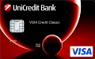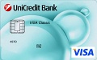
Zdroj: http://gallery.cardzone.cz/unicredit/unicreditbank/index.html [cit. 8. 12. 2009]
Z obrázku je tedy patrné, že pohledem nelze určit, která karta je debetní a která kreditní. Touto znalostí disponují pouze zaměstnanci banky, která karty vydala, a ti karty rozeznají podle jejich čísel. Z toho vyplývá, že vizuální rozdíl mezi kreditní a debetní kartou je pouze v jejím numerickém označení. Z praxe vím, že se rozlišují vždy prvními čtyřmi číslicemi z čísla karty v rámci jedné banky. Vysvětleme si tedy funkční rozdíly mezi nimi.

Debetní karty
Debetní karty jsou karty, které banky vydávají k běžným účtům. Je to prostředek vzdáleného přístupu k peněžním prostředkům na běžném účtu u banky. Lze ji čerpat až do zůstatku na běžném účtu, protože účet je zatížen ihned po použití, jakmile se to banka dozví. Jinými slovy, dokud budete mít peníze na běžném účtu, s touto kartou můžete chodit nakupovat a vybírat z bankomatu. Jakmile vám ale prostředky na účtu dojdou a pokud nemáte nastavený kontokorent, kartu využívat nemůžete, a to až do doby, než na daný účet určitou sumu prostředků nevložíte. Z toho je patrné, že čerpáte pouze vlastní zdroje. A tím jsme se dostali k zásadnímu rozdílu mezi kartou debetní a kreditní a kartou. V České republice stále převládá počet debetních karet nad kreditními kartami a český karetní trh vyrostl právě na debetních kartách.

Kreditní karty
Kreditní karty jsou karty úvěrové. Banka stanoví povolený limit, který klient může čerpat, na základě bonity klienta. Poskytnutý úvěr je revolvingový, což znamená, že klient čerpá schválenou částku, a jak jí postupně nebo celou najednou splácí, tak může čerpat opět prostředky v rámci povoleného limitu, stále do kola, jak už samotný název říká – „revolving“ v překladu znamená otáčející. Klient má tak k dispozici prostředky, které může využít jako finanční rezervu, ať už doma „v šuplíku“ nebo při cestě do zahraničí, či extra prostředky pro nákup zboží nebo dárků, zájezdů a tak dále. Klient může tuto kartu splácet celou najednou či alespoň v pravidelných minimálních splátkách uvedených na měsíčním výpise ke kreditní kartě. Navíc banky z pravidla poskytují bezúročné období při placení kreditní kartou u obchodníka. Tím se stávají velice atraktivními, obzvlášť pokud klient potřebuje prostředky ihned. Bezúročné období bývá zpravidla okolo 55 dnů. Na druhou stranu nesmíme ale opomenout, že úroková míra na kreditních kartách bývá většinou větší než na obvyklých spotřebních úvěrech. Je to dáno tím, že bance roste úvěrové riziko z nesplácení povoleného limitu na kartě a na rozdíl od běžných spotřebitelských úvěrů, zde není žádný další ručitel či ručení majetkem. V České republice se trh s kreditními kartami sice teprve rozvíjí, ale má rostoucí tendenci. Naproti tomu ve Spojených státech amerických trh vyrostl právě na kreditních kartách.

Charge karty
Charge karty jsou průkopníci platebních karet tak, jak je známe dnes. V 50. letech s těmito kartami přišla společnost Diners Club International, díky kterým umožnila svým klientům platit zejména v síti restaurací, hotelů a obchodů, které uzavřely patřičnou smlouvu se společností. Charge karty nejsou ještě v České republice tak rozšířené jako předešlé dva typy, ale svojí klientelu si nacházejí. Princip používání těchto karet je založen na principu placení teď a splácení později. Jinými slovy, klient touto kartou platí, jak potřebuje, limit není dán, poté mu přijde měsíční výpis za předchozí období a částka, kterou vyčerpal a která je uvedena ve výpise, musí uhradit v celkové výši v předem stanovené lhůtě. Běžná lhůta pro zaplacení bývá 14 až 30 dnů.

1.2.2 Podle provedení záznamu na kartě
Platební karty ovšem lze rozdělit také podle provedení záznamu. To se provádí buď pomocí reliéfního písma, magnetického proužku nebo čipem. Technologie a bezpečnost se v této oblasti značně vyvíjí, ale přechod ze starší technologie na novou nelze provést ze dne na den, proto dochází k řešení postupným přechodem. V dnešní době tak používáme karty hybridní, které jsou právě tím zmiňovaným přechodníkem z magnetického proužku na čipovou technologii.

Embosované karty
Podívejme se na to postupně. Nejdříve byly karty reliéfní, nebol-li karty embosované. Embosované se jim říká z toho důvodu, že identifikační údaje byly vyraženy – embosovány – vysokým tlakem na plastik. Přenos dat se uskutečňuje pomocí imprintrů, někdy také hovorově nazývány „žehličky“. Jak takový imprinter vypadá, se můžete podívat do přílohy číslo 1. Karta se jednoduše vložila do vyznačeného místa a mechanickou částí imprinteru se přejede přes platební kartu, jejíž vyražená (embosovaná) čísla se zkopírují na vložený papírový zúčtovací doklad. Kvůli náročnosti obsluhování a následné manipulace s účtenkami jsou tyto karty v dnešní době vybaveny vždy alespoň magnetickým proužkem, aby bylo možné s nimi platit i v obchodech, kde nemají imprintery, a vybírat z bankomatů. Tendence je tyto karty úplně nahradit kartami čipovými.

Karty s magnetickým proužkem
Tyto karty jsou opatřeny hladkým potiskem, takzvaným „indent printing“. Tato forma potisku se provádí plochým tiskem nebo laserovým paprskem jemným zahloubením pod povrch karty. Jako první zavedla Charge Card magnetický proužek na platebních kartách společnost UATP (Air Travel Card) v roce 1969. Avšak firma Docutel - první výrobce bankomatů ve Spojených státech amerických, použila magnetický proužek poprvé na bankomatových kartách. V roce 1974 zavedla American Bankers Association normu, která definovala magnetický proužek pro bankovnictví. Později se tato norma stala základem mezinárodních norem ISO, které se používají dodnes (ISO 7810 a 7816). Magnetický proužek slouží jako médium pro záznam identifikačních údajů. Skládá se ze tří stop. První stopa je určena pro čtení a obsahuje 79 znaků. Používá se při platbě on-line a je připravena na mezinárodní provoz. Pro embosované karty je tato stopa povinná. Druhá stopa je určena pro domácí i mezinárodní provoz. Slouží ke čtení a pro on-line transakce. Obsahuje 40 numerických znaků. Třetí stopa je určena pro čtení i zápis. Obsahuje 107 číslic a slouží k off-line transakcím v národním provozu. Tyto karty jsou pak použitelné pro elektronické transakce, jakou jsou platby přes platební terminály, a výběry z bankomatu. Proto se jim také často říká elektronické karty. Pro jejich použití je vždy nutno znát osobní identifikační číslo, takzvaný PIN (personal identification number). Magnetický proužek obsahuje informace jako je číslo karty, jméno držitele, platnost, PIN, finanční limit, bezpečnostní a jiní údaje. Ovšem díky malé kapacitě magnetického proužku, která je pouhých 1288 bitů, a možnosti narušení silným magnetickým polem nebo jinými fyzikálními silami, se v dnešní době vývoj soustředí na čipovou technologii. Z toho důvodu máme karty hybridní, které jsou mimo jiné i přechodníkem mezi kartami s magnetickým proužkem a kartami čistě čipovými.

Hybridní karty
Hybridní karta je taková, která je embosovaná nebo čipová a která má navíc magnetický proužek. Ten je přidán z důvodu širšího použití karty. Ke kartám embosovaným se přidává z toho důvodu, že už prakticky málokde najdete obchodníka nebo místo, kde by měli imprinter, a tak možnost sejmout mechanicky údaje z platební karty. Oproti tomu se k čipovým kartám přidává magnetický proužek, protože ještě není zcela dokončen přechod z nečipových karet na čistě čipové. Tento přechod z magnetického proužku na čip je nazýván migrací na EMV.

Čipové karty
Za rozvoj čipových karet můžeme vděčit francouzským bankám, neboť to byli právě ony, kdo jako první s čipovou kartou přišli. První použitelný čip si nechal Francouz Roland Moreno v roce 1972 patentovat. Základní fyzikální charakteristiku čipu, užité kontaktní pole, tok dat a elektronická rozhraní definují normy ISO 7816-1 až 7816-5, vydané mezinárodní organizací ISO. Čipové karty navíc můžeme rozdělit na kontaktní a bezkontaktní. U kontaktních čipových karet je čip chráněn kontaktními ploškami, přes které probíhá veškeré spojení s platebními terminály nebo bankomaty. Bezkontaktní čipové karty mají čip uložen pod vrchní laminací plastiku karty. Komunikace s čipem je zajištěna pomocí radiových snímačů a s jejich použitím se můžeme setkat na příklad u přístupových systémů, v městské hromadné dopravě nebo v knihovnách. Bezkontaktní karty oproti kontaktním se vyznačují delší životností. Nejznámější bezkontaktní kartu nalezneme v Londýně, kde se spojila společnost VISA International s hromadnou městskou dopravou a vznikla tak karta VISA Barclays Oyster Card, která nahradila papírové jízdenky a slouží také jako elektronická peněženka. Kartové asociace preferují rozvoj technologií v tomto směru. Již dnes jsou nám známy VISA PayWave a MC PayPass. V České republice zatím o těchto kartách neslyšíme, ale ve většině států Evropy jsou buď akceptovány, nebo implementovány. V dnešní době se už můžeme setkat i s kartami, které mají v sobě zabudovány oba dva typy čipů, a tak je lze použít jak pro kontaktní tak bezkontaktní terminály. Čipové karty dále můžeme rozdělit do tří skupin podle využití, typu zápisu a čtení zapsaných dat. Jsou to paměťové karty, logické karty a inteligentní karty.
Paměťové karty (Memory Cards) jsou velmi nenákladné karty a jejich použití je směřováno do oblastní bez nároků na vysokou bezpečnost. Data se do čipu zapíší již při výrobě a známe je na příklad jako telefonní karty. Z těchto karet lze pouze číst nebo měnit zapsaná data. Neliší se tak moc od magnetického proužku.
Logické karty (Hard-Wired Logic Cards) jsou oproti paměťovým kartám na vyšší bezpečnostní úrovni. Vyšší zabezpečení je doplněno požadavkem na identifikaci pomocí uživatelského hesla nebo kódem (PIN).
Inteligentní karty (Smart Cards) se používají v bankovnictví. Čip na těchto kartách není pouze paměť, ale jedná se o mikroprocesor s vlastní inteligencí. Díky tomu se můžou dynamicky měnit data vložená na čipu, ale jen po správném ověření PIN kódu. Dále se může nastavovat různá úroveň zabezpečení na těchto kartách. Na příklad když se zadá chybně několikrát za sebou PIN, dojde k automatickému vymazání dat. Díky maximálnímu zabezpečení jsou náklady na čipových kartách vyšší, a proto se využívají v oblastech jako je bankovnictví a telekomunikace. Díky procesoru je i jejich zneužití mnohem nákladnější a obtížnější než u karet s magnetickým proužkem, kde náklady na zneužití mnohdy převýší zisky, proto nejsou pro zločinecké organizované skupiny atraktivní.
Díky výraznému pokroku v čipové technologii v 90. letech, se musely unifikovat standardy systému čipových karet. V roce 1990 vznikly standardy EMV, které specifikují zejména bezpečnostní aspekty, využívané aplikace, strukturu příkazů, přenosové protokoly, logické uspořádání čipu a elektromechanické standardy. V současné době je již verze 4.0 tohoto standardu, na jehož základu začala řada bank postupně vydávat čipové karty. Standard EMV akceptuje dvě metody verifikace platební karty. První statická metoda SDA (Static Data Authentication), která ověřuje platební kartu pomocí digitálního předpisu, a druhou je dynamická metoda DDA (Dynamic Data Authentication), která je založena na použití asymetrického algoritmu a privátního klíče, kde algoritmus počítá digitální podpis při každé transakci a kde terminály ověřují podpis prostřednictvím veřejného klíče.
V prosinci roku 2002 v České republice přišla na trh s čipovou kartou vyhovující mezinárodním standardům jako první Komerční banka. Byla vydána ve spolupráci se společností VISA International a jako první exemplář byla vybrána karta VISA Electron, která je nejlevnější a nejdostupnější kartou od této společnosti. Sice už na trhu jedna čipová karta byla - Maxkarta Poštovní spořitelny, nevyhovovala ale zmiňovaným mezinárodním standardům EMV.

1.2.3 Podle možností použití karty
Karty dle možnosti použití můžeme rozdělit na šekové karty, bankomatové karty, platební karty, pre-paid karty a elektronické peněženky. Nejzajímavější jsou však z tohoto hlediska pre-paid karty a elektronické peněženky.

Předplatní karty (Pre-paid Cards)
Předplatní karta je karta používána k přeplacenému účtu nebo karta, jejíž peněžní hodnota je uložena na čipu. V dnešní době mají tyto karty možnost dobíjení, a proto se čím dál tím častěji využívají. Mezi typické příklady takových karet patří telefonní karta, karty veřejného stravování, vstupní karty do klubů, pro nákup pohonných hmot nebo karty pro dobíjení mobilních telefonů. Tyto karty jsou velmi výhodné především pro jejich vydavatele, kteří tím navyšují své obraty. Je to ideální marketingový nástroj, sloužící jako doplněk stávajícího produktového portfolia. Tyto karty obchodníci také využívají jako dárkové karty (Gift Cards). S touto novinkou přišla jako první na trh společnost American Express.

Elektronická peněženka (Electronic Purse)
Elektronická peněženka je platební nástroj, který využívá čipovou technologii a vychází z EMV standardů. Karta se používá především k drobným bezhotovostním transakcím. Na rozdíl od ostatních platebních karet, ale platba probíhá vždy off-line, čímž dochází ke značné úspoře nákladů. Peníze se na ni dobíjí stejně jako kredit do mobilního telefonu. Placení pomocí elektronické peněženky je mnohem rychlejší než pomocí běžných platebních karet a používá se pro mikroplatby – tzn. úhrada služeb či produktů do určité nízké sumy, zpravidla do ekvivalentu 500 Kč. Tento platební nástroj využijí především lidé, kteří cestují hromadnou dopravou, trpí nedostatkem času, platí drobné částky v trafikách a všude tam, kde není obsluha, jako jsou nápojové či parkovací automaty. Normálními kartami nezaplatíte lístek na metro a nosit kapsu plnou mincí dvakrát pohodlnější také není. V Německu se tato karta často používá pro nákup cigaret v automatech, kde čip nese i informaci o věku držitele karty. Akceptace těchto karet je výhodná i pro obchodníky, kterým tyto karty zajistí nejen větší průchodnost zákazníků, ale také navýší tržby. Masově se elektronické peněženky využívají například v Londýně - karty pro hromadnou dopravu Oyster Card, jak již bylo zmíněno. Je jich vydáno přes 20 milionů a platit se s nimi dá za veškerou dopravu, ať už se jedná o lodní, vlakovou, autobusovou či metro. Hlavním způsobem použití této karty je mechanismem pay-as-you-go (platím, když je potřeba). Po každé, když je potřeba zaplatit jízdenku za určitý úsek, se karta přiloží ke čtečce a z karty se odečte příslušná částka za sumy na kartě. Rychlost odbavení karty Oyster Card je do 200 milisekund. Zákazník se díky tomu vůbec nezdržuje platbou a odbaví se tím daleko více lidí, což je právě u londýnské hromadné dopravy, hlavně metra, absolutní nutností. V České republice jsou známy In-karty Českých drah pro nákup levnějších jízdenek či karty „OpenCard“, které slouží pro pražskou hromadnou dopravu, do městské knihovny nebo na parkování a do budoucna by měla sloužit jako elektronická peněženka.

1.2.4 Věrnostní programy
Z důvodu přechodu na čipovou technologii a sílící konkurenci v oblasti platebních karet se velké množství bank a institucí rozhodlo nabízet svým klientům čipové karty s určitým věrnostním programem.

Věrnostní systémy
Věrnostní systém se začali postupně vyvíjet v 80. letech ve světě a v 90. letech u nás, a to hned z několika důvodů. Primárním důvodem bylo udržet si zákazníka. V přežití na trhu při sílící konkurenci to bylo a je alfou omegou. Vedle toho ale obchodní praxe ukázala, že věrnostní programy vedou ke zvýšení prodeje zboží a služeb a k nalákání nových zákazníků. Je to marketingový nástroj zajišťující zákazníkovi jistou odměnu za jeho věrnost značce nebo obchodníkovi. V dnešní době, ať už jdete nakoupit do supermarketu, lékárny, na čerpací stanici, či do obchodu s oblečením, tak se vás zeptají, jestli máte jejich věrnostní kartu. Například já mám věrnostní kartu od své lékárny, kde pokaždé, když si jdu vyzvednout recept, nakupit léky nebo nějaké vitamíny, tak kartu předložím a na kartu se mi podle celkové částky načtou body, za které potom mohu nakoupit různé produkty nevztahující se na recept - od vitamínů počínaje až po obinadla konče. Tato karta je s čárovým kódem, ale jsou i s magnetickým proužkem nebo čipem. Typickým příkladem čipové karty je Shell Smart Card. V tomto případě je vydavatelem obchodník. Pak existují ještě multiplikační čipové karty, které vydávají banky samotné. Na nich se dá výhodně využít kapacita čipu nejen na bankovní využití, ale také na různé jiné aplikace, jako je například věrnostní program. Výhoda těchto karet spočívá v jejich rychlém vyhodnocení věrnostních dat, tj. v on-line režimu. Veškerá historie dat je uložena na čipu, a tím pádem se při placení ihned aktivuje věrnostní aplikace. Je pak možné dosáhnout nějaké odměny nebo slevy, a to buď v podobě nějakého papírového kupónu, jako je na příklad poukázka do kina, elektronického kupónu nebo věrnostní body.

Co-branded karty
Zvláštním typem věrnostních systémů jsou co-branded nebo cobrandové karty, které často bývají karty kreditní. Tyto karty jsou vydávány bankou ve spolupráci s nějakou velkou společností, jako jsou letecké společnosti, telefonní operátoři, čerpací stanice a další. Zákazníkovi to přináší standardní výhody platební karty a navíc nějaké doplňkové služby (slevy u vybrané společnosti či bonusové programy) poskytované partnerskou společností. Z mé praxe ze Citibank Europe plc., která je podle amerického vzoru hodně zaměřená na kreditní karty, jsem měl velkou příležitost se seznámit právě s cobrandovými kartami, na příklad O2 Citi kreditní karta, Shell MasterCard kreditní karta nebo Citi ČSA kreditní karta. Mimo jiné má i svůj vlastní věrnostní program Citi Club, díky kterému může zákazník získat procentuální slevy u vybraných obchodníků. Vydáváním těchto karet si banka rozšiřuje své portfolio a partnerská společnost si zvyšuje podíl na trhu a věrnost svých klientů.
Jako příklady cobrandových karet uvádím kreditní karty společnosti Citibank Europe plc. Jedná se o O2 Citi kreditní kartu, Citi ČSA kreditní kartu a Shell MasterCard od Citibank.
Obrázek č. 2 - Cobrandové karty od Citibank
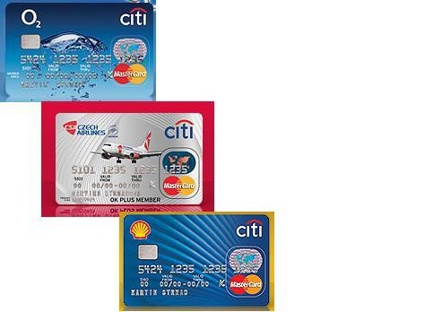
Zdroj: z oficiálních stránek Citibank Europe plc. https://www.citibank.com [cit. 4. 4. 2010]

2. Operace s platebními kartami
Zpočátku byly platební karty nástrojem k odložení plateb za zboží či služby. Od této doby však uplynulo již mnoho let a díky vývoji technologií v této oblasti, karty poskytují mnoho rozličných služeb. V dnešní době karty představují věc, bez které by se člověk v tržně orientované ekonomice neobešel. Je to nástroj každodenního používání, ať už s ním vybíráme hotovost z bankomatu, platíme u obchodníka, ve směnárnách, na přepážkách bank a v mezinárodních hotelích. Ale nejen to nám v dnešní době karty poskytují, můžeme s nimi platit přes internet, vyřizovat platby přes bankomaty a další služby, které se teprve rozvíjejí nebo připravují do budoucna.

2.1 Platba u obchodníka
Jak již bylo zmíněno, karty byly původně vyvinuty pro bezhotovostní platby u obchodníka za služby a zboží. Aby tato platba mohla být uskutečněna, obchodník musí být vybaven platebním terminálem (tzv. POS terminál Point of Sale, dříve také EFTPOS neboli Electronic Funds transfer at Point of Sale) nebo imprinterem a musí mít uzavřenou patřičnou smlouvu s bankou, aby mu byly platby uhrazeny. Od počátku, tedy zhruba od 20. let minulého století, se využívaly k této úhradě mechanické přístroje – imprintery. Jelikož tyto přístroje nejsou spojeny s žádným kartovým centrem, autorizace transakcí neprobíhá automaticky, pouze pokud částka přesáhne limit stanovený ve smlouvě, pak obchodník telefonicky kontaktoval jeho partnerskou banku pro její autorizaci. Ovšem k platbám na těchto přístrojích je také zapotřebí mít kartu embosovanou, ale s rozvojem technologií ve většině vyspělých zemí, tedy i v České republice, převládají elektronické platební terminály. Jedním z důvodů je možnost ihned ověřit a autorizovat každou platbu kartou v terminálu, buď pomocí magnetického proužku, anebo čipu, protože je napojený online na autorizační centrum (viz níže). Platebních terminálů je na českém trhu celá řada. Banky nabízí různé zařízení od společnosti Ingenico, dále také přístroje VeriFone OMNI, Hypercom, Bull Amadeo a Thales Artema. Terminály ovšem můžeme také rozlišit podle způsobu připojení na GSM, ISDN, TCP/IP, GPRS, Bluetooth nebo vytáčené. V návaznosti na to se nabízí otázka, jestli mohu bez potíží terminál přenášet. Podle tohoto hlediska potom rozdělujeme terminály na přenosné nebo stacionární. Přenosné platební terminály jsou často využívány například v restauracích, v taxislužbě či letadlech. Specifické jsou tím, že se PIN zadává na jejich hlavní a také jedinou klávesnici přístroje. Ovšem některé stacionární přístroje, aby se rozšířila jejich funkcionalita, jsou vybaveny dodatečnou klávesnicí, tzv. PINPad, která se využívá pro větší zabezpečení transakcí pomocí typování PIN kódu držitelem karty. V současné době jsou platební terminály vybaveny jak čtečkou magnetického proužku, tak čtečkou čipů z důvodu přechodu na čipovou technologii. Do budoucna by imprintery v souladu s tímto přechodem měly být plně nahrazeny POS terminály. Další výhodou POS terminálů je jejich využití pro další neplatební funkce jako věrnostní programy. Zvláštním typem terminálů jsou CAT terminály (Cardholder Activated Terminal), se kterými se setkáme v samoobslužných zónách, prodejních, telefonních a parkovacích automatech nebo při placení mýtného na dálnicích.
Počet bezhotovostních transakcí každoročně roste, jak nám ukáže následující graf.
Graf č. 1 - Statistika bezhotovostních plateb
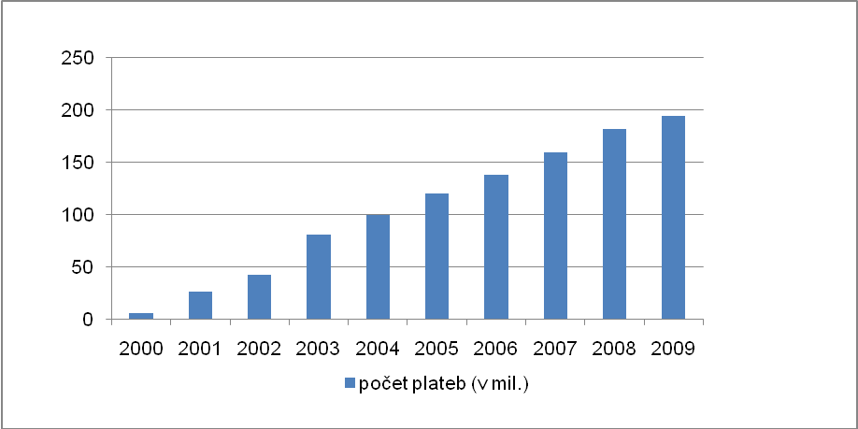
Zdroj: statistiky SBK http://www.bankovnikarty.cz/web_sbk/czech/menu/statistiky_cz.htm [cit. 9. 3. 2010], vlastní zpracování
Z grafu je tedy patrné, že Češi se velmi rychle přizpůsobují trendu platebních karet a čím dál víc s nimi platí. Srovnejme si například statistiky za rok 2004 a za rok 2009. Vidíme prakticky dvojnásobný nárůst počet plateb u obchodníka. Počet plateb za loňský rok se vyšplhal na neuvěřitelné číslo 194,2 milionů plateb u obchodníka. Trendy v dnešní společnosti tedy naznačují a potvrzují tím tak tuto statistiku, že počet plateb bude mít i nadále rostoucí tendenci.

2.2 Výběr hotovosti z bankomatu
Výběr hotovosti z bankomatu, často označovaného zkratkou ATM (Automated Teller Machine), je druhou základní službou, kterou platební karty poskytují. V České republice můžeme říci, že se jedná o službu, která je nejvýznamnější. Následující grafy ukážou statistiky, které toto tvrzení potvrzují.
Graf č. 2 - Statistika výběrů z ATM
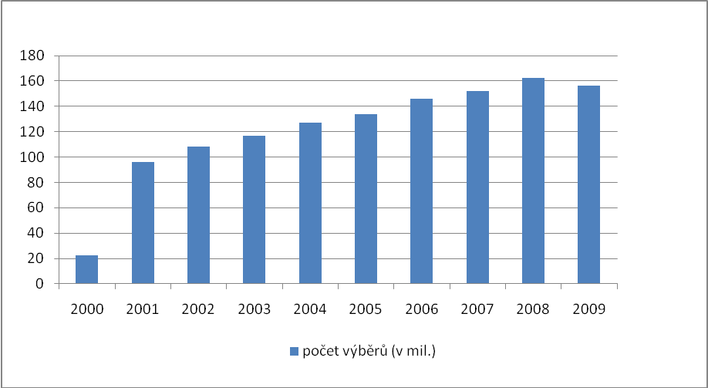
Zdroj: statistiky SBK http://www.bankovnikarty.cz/web_sbk/czech/menu/statistiky_cz.htm [cit. 9. 3. 2010], vlastní zpracování
Graf č. 3 - Porovnání počtů a objemů POS a ATM
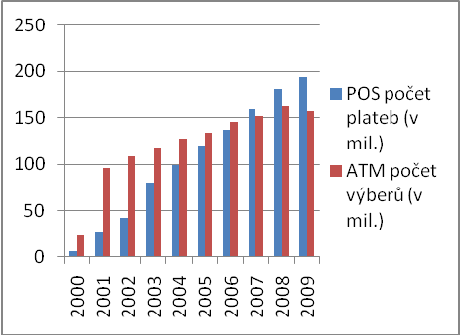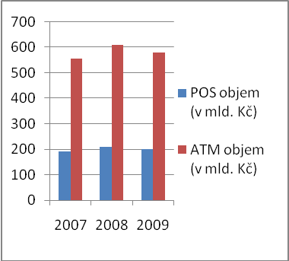
Zdroj: statistiky SBK http://www.bankovnikarty.cz/web_sbk/czech/menu/statistiky_cz.htm [cit. 9. 3. 2010], vlastní zpracování
Jak můžeme tedy vidět v grafu č. 3, ačkoliv počet bezhotovostních plateb převýšil počet výběrů z ATM v posledních třech letech, co se do objemu týče, zde jednoznačně převládají částky vybírané z bankomatů. Snahou bank je ovšem tento trend přesměrovat spíše na bezhotovostní transakce, čehož se snaží dosáhnout zavedením poplatků za výběr z bankomatu či různými výhodami při placení kartou, jako je například bezúročné období, již zmiňovanými věrnostními programy a dalšími nástroji.
Bankomat je přístroj, jehož hlavní funkcí je vydávat lidem hotovost, a to buď z jejich vlastních prostředků uložených na spořícím nebo běžném účtu, nebo z prostředků finanční instituce poskytovaných ve formě úvěru. První bankomat na světě byl nainstalován roku 1967 v Londýně s názvem BarclaysCash. V České republice byl k dispozici první bankomat až v roce 1989 na Václavském náměstí v Praze, který sloužil pouze pro účely zaměstnanců České spořitelny. Ostatní klienti bank mohli být obslouženi bankomatem až o tři roky později, kdy Komerční banka spustila jako první svojí bankomatovou síť. V dnešní době můžeme najít po celé republice přibližně 3700 bankomatů, zatímco ve světě jich je nainstalováno přes 1,5 milionu a stále velkým tempem přibývají. V následujícím grafu je vidět navýšení počtu bankomatů v České republice za posledních pět let.
Graf č. 4 – Počet bankomatů v ČR
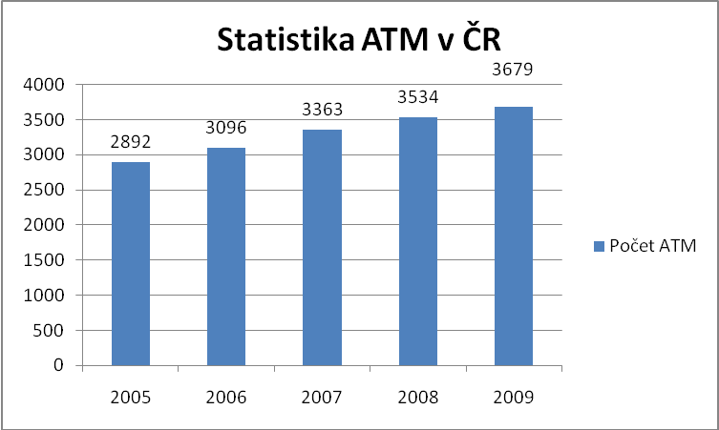
Zdroj: statistiky SBK http://www.bankovnikarty.cz/web_sbk/czech/menu/statistiky_cz.htm [cit. 29. 3. 2010], vlastní zpracování
Myslím si, že suma 3679 není finální. Banky budou i nadále instalovat nové bankomaty a snažit se tím plně zautomatizovat veškeré výběry hotovosti z účtů klientů.
České republice patří největší síť bankomatů České spořitelně, které má zhruba třetinový podíl z celkového počtu. S velkým odstupem za ní jsou pak Komerční banka, ČSOB a GE Money Bank. Ostatním bankám náleží pouze pár desítek přístrojů. Většina finančních institucí se však nestará o své bankomaty sama, ale najímá si dodavatele, kteří zajišťují veškeré činnosti spojené s provozem bankomatů, jako instalaci, opravy, údržbu, zpracování transakcí a řízení stavu hotovosti, nebo alespoň některé z nich. Největším dodavatelem takovýchto služeb v České republice je společnost Global Payments Europe (dříve známá pod názvem MUZO), která je dceřinou společností Global Payments Inc., obhospodařující u nás více jak 2000 bankomatů. Dalšími dodavateli bankomatů, kteří stojí za zmínku, jsou Česká spořitelna, Euronet WorldWide a společnost Pharro ve spolupráci s First Data International. Je také důležité zmínit, že veškeré bankomaty v České republice jsou online napojeny na autorizační centrum, které transakce ověřuje. Tím je zajištěna kontrola karty, ověření správného zadání PIN kódu a dostatečná výše prostředků na účtu.
Bankomaty v dnešní době nabízí širší škálu možností než jen výběr hotovosti. Počet různých funkcí bankomatů už přesáhl desítku. Většina bankomatů nabízí dobíjení kreditů na předplacených SIM kartách či úhrady faktury za telefon nebo jiný jednorázový příkaz k úhradě do 200 000 Kč v rámci České republiky. Dále zjištění zůstatku na účtu, změnu PIN kódu ke kartě, aktivace platební karty, zjištění limitů platební karty a další. Bankomaty České spořitelny navíc dokážou sdělit klientovi počet bodů věrnostního Bonus programu, navýšení kontokorentu, uložení a následné vyvolání úspěšně zadaných platebních příkazů (tzv. služba Moje platby v Osobním menu). V současné době je k dispozici šest depozitních bankomatů pro vklad hotovosti, dále na vybraných bankomatech lze zaplatit složenku SIPO prostřednictvím čtečky čárového kódu a 52 bankomatů je speciálně upraveno pro obsluhu nevidomými občany. Loňskou novinkou České spořitelny je automatické zobrazení zůstatku účtu na stvrzence, pokud si ji klient nechá vytisknout při výběru hotovosti. Česká spořitelna není zdaleka jedinou finanční institucí, jejíž bankomaty dokážou stejné nebo podobné služby zprostředkovat. Jak je tedy vidět, banky mají tendenci převést veškerou obsluhu z poboček do bankomatů. Neustále rozšiřují nabídku služeb, zvyšují jejich počet a také budují snadnější přístup k nim pro handicapované klienty, především osoby slabozraké nebo upoutané na invalidní vozík.

2.3 Cash back
Jednou ze současných dodatečných služeb, kterou můžeme s platební kartou využívat, je služba cash back. V dnešní době ji nabízí většina českých bank a také přímo karetní asociace Visa a MasterCard. V České republice se s ní můžeme setkat od poloviny roku 2007, přestože ve světě funguje již mnoho let. O službě cash back můžeme říci, že je to kombinací předešlých dvou funkcí. Klient v tomto případě má možnost si vybrat hotovost přímo na pokladně u platebního terminálu, kde uskutečňuje platbu za zboží. Jak již samotný výraz napovídá, v překladu „cash back“ znamená „hotovost zpět“, volněji přeloženo jako „prodej s návratem hotovosti“. Aby se cash back mohl v České republice uskutečnit, musí jednak tato služba být v daném obchodním místě dostupná a dále hodnota nákupu za zboží či služby musí činit minimálně 300 Kč. Maximální částka, kterou je možné u pokladny obchodníka vybrat, je 1500 Kč. V praxi to vypadá tak, že klient při placení u pokladny oznámí pokladníkovi, jakou částku chce vybrat, pokladník dle jasně daného postupu transakci provede na platebním terminálu. Zadá částku za zboží či služby a k ní připočte částku, kterou chce klient vybrat. Žádanou hotovost následně s účtenkou s celkovou částkou, kde částka za zboží je oddělena od částky vybírané v hotovosti, předá pokladník klientovi. Z účtu klienta se pak odečte výsledná celková částka za obě transakce. Cash back nabízí většina bank v České republice, ovšem u obchodníků není tak podporován. Jedním z nejznámějších obchodníků, který cash back poskytuje, je obchodní řetězec Datart a hypermarkety Albert. V příloze č. 2 přikládám seznam obchodních míst, kde je cash back podporován Českou spořitelnou a Komerční bankou, dále Visa cash back lokátor uvedený na stránkách ČSOB. Níže je vidět logo, které má obchodník vystavené, pokud cash back podporuje.
Obrázek č. 3 - Logo cash back v prodejnách
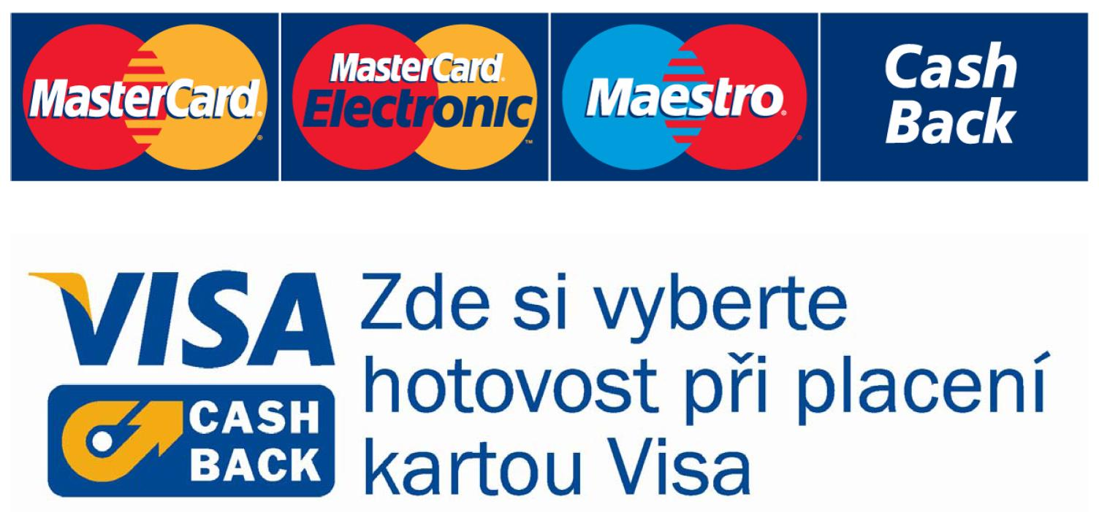
Zdroj: http://www.csas.cz/banka/appmanager/portal/banka?_nfpb=true&_pageLabel=down loads&dtree=cs&selnod=82&docid=internet/cs/dow_prirucky_karty_ie.xml#82 [cit. 23. 3. 2010].

2.4 Cash advance
Cash advance je další doplňkovou službou pro držitele platebních karet. Podobně jako cash back, umožňuje výběr hotovosti, ale na přepážkách poboček bank, směnáren, mezinárodních hotelů a dalších místech označených logem příslušné karetní asociace. Výběr se řídí zvláštními pravidly a podmínkami a provádí se pomocí imprinteru nebo platebního terminálu. Aby klient dostal žádanou hotovost, musí předložit průkaz totožnosti a pracovník je povinen vždy provést autorizaci platby. Na prodejní doklad musí pak dopsat číslo občanského průkazu, jedná-li se o občana České republiky, nebo pasu a dále kontrolní čtyřčíslí karty, tzv. BIN, a název státu, ve kterém byla karta vydána. Jedná se o službu, která není mezi držiteli karet moc populární. Pravděpodobně je tomu proto, že patří mezi dražší služby, protože banky nemají zájem, aby klienti místo bankomatu využívali pobočky, tedy času lidského faktoru. Bankami je vysoce zpoplatněn cash advance a klienti jej tak využívají pouze v nouzových situacích, když potřebují hotovost a v okolí žádný není nebo potřebují vybrat vyšší obnos peněz, který z důvodu stanoveného limitu nelze získat z bankomatu.

2.5 CNP transakce
Do této skupiny CNP (Card Not Present, tedy karta nepřítomná) transakcí můžeme zařadit veškeré platby kartou na dálku. Patří sem především platby přes internet (e-commerce), telefonní nebo poštovní objednávky (známé pod zkratkou MO/TO transakce) a transakce spojené s mobilním telefonem (označované m-commerce).

2.5.1 MO/TO transakce
Nejstarší, ale stále hojně využívaná transakce bez přítomnosti karty, je objednávka po telefonu či poštou. Nejvyužívanější je v zásilkovém prodeji, při rezervacích ubytování či vstupenek do sportovních nebo kulturních zařízení. Při objednávce zboží nebo služeb tímto způsobem je objednávající, tedy držitel karty, požádán obchodníkem, aby mu sdělil písemnou nebo slovní formou číslo platební karty, datum její platnosti, případně o zadání kontrolního kódu (kód CVV2 v případě karet VISA, CVC2 u karet MasterCard). Zákazník nikdy nesmí druhé straně, sdělit svůj PIN, aby nedošlo k případnému zneužití karty. Obchodník pak získaná data předá ke zpracování bance podle příslušné smlouvy se zpracovatelskou bankou a v závislosti na jeho vybavení pro bezhotovostní transakce. Díky nedokonalému zabezpečení ochrany dat před zneužitím MO/TO transakcí, uzavírají banky s obchodníky smlouvy za zvlášť stanovených podmínek. To také vedlo k vývoji zabezpečení toku informací přes internet a internetového obchodování vůbec.

2.5.2 E-commerce
V důsledku rozvoje internetu, internetových obchodů a snahy obchodníků zjednodušit a zrychlit platby za zboží a služby, došlo k výraznému pokroku a vývoji plateb přes internet. S tím je spojené riziko zneužití dat zadávaných na internetu k potvrzení a uskutečnění platby, a tak byly vyvinuty různé protokoly zajišťující bezpečnost karetních dat zadávaných ve virtuálních obchodech. Na vývoji zabezpečení a šifrování dat na internetu se také podílely obě největší kartové společnosti – MasterCard a VISA – a vznikl tak standard známý pod zkratkou SET (Secure Electronic Transaction), který spočíval v přidělování certifikátů (soustavy kódovacích klíčů) jednotlivým účastníkům sítě. Tyto certifikáty zaručovaly bezpečné ověření identity účastníků a šifrovaný přenos dat. Snahou však bylo najít ještě více zjednodušené, rychlejší a bezpečnější řešení, které by na druhou stranu nebylo nákladné. Jedním z takových řešení v současné době je Verified by VISA a MasterCard SecureCode neboli 3D Secure (Three Domain Secure). Protokol vyžaduje zadání čísla karty a také osobního hesla klienta, které držitel získá při registraci u své banky, nikoli kódu PIN. Toto osobní heslo obchodník nemá šanci získat, jelikož putuje k jeho bance, se kterou má obchodník sjednáno příjímání karet na internetu. Obchodník získá pouze informaci, zda je možné transakci provést či nikoliv. Tento systém je založený na třech doménách:
1. doména – vydavatel karty – metoda ověření držitele karty je plně v kompetenci a odpovědnosti vydavatele karty
2. doména – platební systém – protokol, který spojuje doménu vydavatele karty a obchodníka, se uskutečňuje prostřednictvím UCAF (Universal Cardholder Authentication Field) nebo 3DSET
3. doména – obchodník – metoda ověření obchodníka je v kompetenci a odpovědnosti banky obchodníka
Schéma č. 1 - Provedení transakce
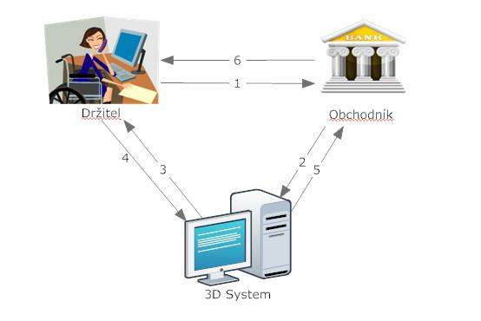
Zdroj: Vlastní tvorba a Otakar Schlossberger, Ladislav Hozák: Elektronické platební prostředky, str. 133.
1. Držitel zvolí platbu
2. Obchodník žádá 3D systém o verifikaci držitele
3. 3-D systém žádá držitele o zadání dat ohledně platební karty
4. Držitel zadá požadovaná data v kryptované podobě
5. 3-D systém ověří kartu a transakci povolí/zamítne
6. Obchodník informuje držitele o výsledku
Toto řešení je v současné době považováno za nejbezpečnější. Můžeme se setkat ještě také s podporou jiného protokolu, například SSL (Secure Sockets Layer).
Nakupování přes internet neboli online shopping, jedna z nejdůležitějších komponent elektronického obchodování, bylo vynalezeno roku 1979 Michaelem Aldrichem ve Velké Británii. Světově prvním zaznamenaným obchodem business-to-business bylo Thomson Holidays v roce 1981. V roce 1995 byl spuštěn server Amazon.com, kde lidé zpočátku mohli nakupovat knihy přes internet. Dnes už se portfolio rozšířilo na VHS kazety, DVD, CD s muzikou, MP3, počítačový software, videohry, ale také hračky, jídlo a nábytek. V tomto samém roce byla založena společnost eBay inc., která spravuje internetové stránky eBay.com, které umožňují online aukce a obchodování se zbožím a službami pro lidi z celého světa. Je také nejpoužívanějším serverem pro obchodování na internetu. V roce 2008 E-commerce a online maloobchodní tržby dosáhly podle odhadů 204 miliard USD.

2.5.3 M-commerce
M-commerce je schopnost vést obchod pomocí mobilního zařízení, například mobilního telefonu, PDA, smartphone a dalších rozvíjejících se mobilních zařízení, jako jsou dashtop mobilní zařízení. Definice mobilního obchodu:
”Mobilní obchod je každá transakce zahrnující převod vlastnictví nebo práv k užívání zboží a služeb, které je zahájeno nebo dokončeno pomocí mobilního přístupu k počítačovým sítím zprostředkované pomocí elektronického zařízení.“
Můžeme sem také zařadit transakce provedené prostřednictvím bankomatu. Prostřednictvím bankomatu si můžeme například dobít jakýkoliv mobilní telefon fungující v české telekomunikační síti. K uskutečnění této transakce jsou zapotřebí pouze platební karta a mobilní telefon a využít ji můžeme dvěma způsoby. Pomocí SIM Toolkit aplikace, kterou obsahují přímo mobilní telefony, kde je uloženo v bezpečné zóně číslo platební karty a PIN. Nebo použitím přístupového DPIN, který se vygeneruje držiteli karty při registraci karty pro M-commerce transakce. S novinkou do letošního roku chce přijít společnost Nokia. Jedná se o službu Nokia Money, která bude cílena na konverzi hotovostních transakcí prováděných spotřebiteli bez bankovního účtu nebo bez nároku na úvěr. S použitím platformy společnosti Obopay, zaměřené na poskytování mobilních platebních služeb připravuje Nokia nabídku převodu peněz mezi osobami, úhrad faktur, dobíjení SIM karet a platby v obchodech.

2.6 Využití platebních karet v budoucnosti
V oblasti bezhotovostního placení a využívání platebních karet se stále technologie rychlým způsobem vyvíjí. Můžeme říci, že jsme na začátku nové éry platebních karet. Ať už jsou to bezkontaktní karty, které si zajisté v budoucnu najdou své místo, tak také karty multifunkční nebo karty s displejem.

2.6.1 Multifunkční karty
Multifunkční karty, jak již bylo zmíněno u karet čipových, poskytují možnost uložení celé řady funkcí a informací na čip. Vznikají tak různé věrnostní programy, které se dají spojit s různými poskytovateli zboží nebo služeb - s veřejnými dopravci, stravovacích a zdravotnických zařízení, výdejních automatů, knihoven a dalších, a samozřejmě také identifikace držitele pro vstupy do areálů a podobně.

2.6.2 Karty s displejem
Nemění se jen možnosti uložených informací a funkčností v kartách, ale také vzhled. Dnes si již můžeme zvolit kartu s potiskem podle vlastního přání či karty průhledné, karty různých tvarů a velikostí. Ovšem to nejzajímavější novinkou jsou karty s elektronickým displejem, kterou navrhla americká společnost AVESO Technology. Tyto karty umožní vyšší zabezpečení transakcí pomocí unikátního kódu generovaného pouze pro konkrétní platbu, také vyšší ochranu proti padělání karet, podporu bezkontaktního placení a v neposlední řadě vyšší kontrolu klienta nad realizovanou platbou a mnoho dalších služeb.

3. Analýza průběhu transakce platební kartou
Každá transakce realizovaná platební kartou má svůj životní cyklus. Od okamžiku rozhodnutí držitele karty zaplatit až do zaúčtování transakce na vrub účtu držitele karty a ve prospěch účtu obchodníka, můžeme proces rozdělit do následujících kroků: ověření, autorizace, clearing a zúčtování.

3.1 Ověření
Ověření provádí obchodník podle smlouvy o akceptaci karet a souvisejících dokumentů. Je povinen zkontrolovat náležitosti karty, zda není poškozená nebo upravená a podobně. Ověřením karty se rozumí kontrola pravosti karty podle bezpečnostních náležitostí, její platnosti a oprávnění držitele kartu použít. Ověření totožnosti držitele kontroluje pokladník pomocí shody podpisů na účtence a podpisového vzoru na zadní straně karty. V případě nějakých pochybností si může pokladník zažádat o předložení průkazu totožnosti (občanský průkaz, cestovní pas).
V případě, že platební karta obsahuje fotografii držitele karty, pokladník sice může porovnat obličej zákazníka s fotografií, ale není to bráno jako bezpečnostní prvek karetními asociacemi ani vydavateli. U čipových karet je totožnost ověřována platebním terminálem, jelikož k provedení transakce se musí vždy zadat PIN ke kartě. Tento PIN kód by měl znát pouze skutečný držitel karty, tak jak to stojí zpravidla ve všech obchodních podmínkách bank v České republice, a nikdo jiný. Jsou však známy případy, kdy držitel karty tuto podmínku nedodrží a kartu včetně PIN kódu poskytne rodinnému příslušníkovi nebo dokonce se jí zmocní neoprávněná osoba, aniž by jí to klient záměrně umožnil. Nehledě na to, je tento způsob ověření stále bezpečnější než ověřování pomocí shody podpisů, které, jak si většina z nás mohla všimnout, není často prodejci prováděna zcela správně nebo nejsou prováděna vůbec. Ověření totožnosti držitele karty pomocí průkazu totožnosti je u některých transakcí povinné. Například se jedná o službu cash advance, která je zmíněna výše.
Proces ověření by měl proběhnout konkrétně takto: Pracovník obchodu od zákazníka převezme platební kartu a vizuální kontrolou ověří:
- zda se jedná o kartu asociace, kterou má povolení přijmout,
- dobu platnosti karty – pokud již karta není platná, platbu odmítne a zákazníkovi kartu vrátí,
- lokální platnosti karty – přijme kartu, která nemá vymezenou lokální platnost, tedy je platná mezinárodně, nebo kartu, která má vyznačeno, že je platná pro dané území, kde se právě nachází, jinak kartu odmítne,
- není-li karta poškozena – pokud ano, opět transakci touto kartou odmítne a vrátí ji zákazníkovi,
- zda je na zadní straně karty uveden podpisový vzor – chybí-li podpis, kartu odmítne, v případě pochybností o podpisu si vyžádá doklad totožnosti a může také kontaktovat autorizační centrum,
- a dále, zda jsou na přední straně karty uvedeny následující údaje:
- jméno vydavatele karty (název banky),
- ochranné logo, případně hologram karetní asociace,
- jméno držitele karty,
- kontrolní čtyřčíslí BIN, které se musí shodovat s prvním čtyřčíslím čísla karty,
- a další bezpečnostní prvky, které nejsou pro všechny druhy karet stejné, a některé jsou viditelné pouze pod UV světlem.
- Na závěr na zadní straně karty také ověří:
- Zda je podpisový proužek nepoškozený,
- A zda je na něm uvedeno číslo karty či alespoň jeho část (záleží opět na druhu karty) + CVC/CVV kód.

3.2 Autorizace
Po ověření následuje fáze autorizace nebo zároveň s ním, a to u karet elektronických bez čipu, kdy dochází k ověření karty, poté k autorizaci a následně k ověření držitele porovnáním podpisů. Autorizace probíhá na základě komunikace obchodníka nebo platebního terminálu s vydavatelskou bankou držitele karty, často vedenou přes karetní asociaci v zahraničí.
V 60. letech 20. století trvala autorizace, kterou bylo možné provést pouze telefonicky – nyní tzv. hlasová autorizace, 5 až 21 minut, nyní je to v řádu několika vteřin. Společnost MasterCard uvádí, že průměrně to jsou dvě vteřiny, uvažujme-li pouze elektronickou autorizaci. Pokud vezmeme v potaz celý proces od zaslání dotazu po získání odpovědi, jedná se zpravidla o 5 až 12 vteřin.

3.2.1 Hlasová autorizace
Nejdříve se autorizovalo hlasovou formou, tedy přes telefon. V dnešní době se autorizace provádějí ve většině případů elektronicky online, avšak i v současné době se vyskytují případy, kdy je nutné provést hlasovou autorizaci po telefonu. Obecně řečeno jde o případy, kdy je elektronický platební terminál nepřítomen či nefunkční nebo bylo přerušeno spojení v autorizační síti. Mezi tyto případy patří například i platba prováděné mechanickým způsobem přes imprinter. V případě, že se platby provádí mechanickým způsobem, je povinností obchodníka provést hlasovou autorizaci, pokud platba překročí autorizační limit.
Autorizační limit je částka, která je pro dané obchodní místo stanovena zpracovatelskou bankou a která je dána ve smlouvě o akceptaci platebních karet. O výše autorizačního limitu vědí pouze osoby, které v daném obchodním místě provádějí transakce platebními kartami. U transakcí s částkou, které jsou nižší než stanovený autorizační limit, obchodníci nemusí provádět autorizaci, pokud nemají podezření, že se jedná o podvodnou transakci. V tomto případě musí provést hlasovou autorizace vždy. Transakce, která tento autorizační limit překročí, musí být autorizována pokaždé. Vzhledem možnosti rozdělení částky na menší platby a vyhnutí se tak autorizace, což je zakázané, se stanovil autorizační limit pro všechny transakce v daném obchodním místě za jeden den.
Další situace, která si žádá autorizaci, je cash advance, tedy výběr hotovosti na pobočkách bank a dalších místech umožňujících tuto službu. Je-li cash advance prováděn pomocí imprinteru, hlasová autorizace se požaduje vždy, ať už se vybírá částka v jakékoli výši. Někdy se ovšem zobrazí při placení platební kartou přes elektronický platební terminál nebo v bankomatu, kde se autorizace provádí vždy a automaticky, pokyn „Volejte autorizační centrum“. V tomto případě je povinností provést hlasovou autorizaci. Hlasovou autorizaci je také nutné provést v případě, že má obchodník nějaké pochybnosti o pravosti karty či jejím držiteli. V takovém případě obchodník nebo pokladník zavolá na autorizační centrum a nahlásí operátorovi kód 10 a dále se řídí pokyny, které mu jsou sděleny po telefonu operátorem autorizačního centra. Do autorizačního centra se volá také v případě, když je zapotřebí stornovat již potvrzenou částku z důvodu neshody podpisů či chybně zadané částky.
Samotná hlasová autorizace probíhá následovně. Obchodník zavolá na autorizační centrum, operátorovi sdělí potřebné údaje (číslo platební karty, platnost karty, číslo obchodního místa přidělené bankou, typ transakce – platba zboží/služeb, nebo výběr hotovosti a celkovou částku transakce). Může se stát, že operátor bude chtít ještě nějaké doplňující informace či dokonce mluvit přímo s držitelem platební karty. Pokud operátor autorizačního centra povolí pokračovat, sdělí obchodníkovi autorizační kód. Tento kód se musí zapsat na prodejní doklad.
V případě, že operátor autorizaci zamítne, mohou nastat dvě situace. Výsledkem první situace je pouze sdělení „Zamítnuto“. Obchodník sdělí držiteli karty, že není možné provést transakci, transakci neprovede, zničí prodejní doklad a vrátí kartu zákazníkovi. V druhé situaci dostane obchodník pokyn zamítnout transakci a zadržet platební kartu. Pokud to lze provést nenásilně a bez jakéhokoliv nebezpečí, obchodník kartu nevrátí, ale nastřihne ji předepsaným způsobem a zničí prodejní doklad. Na žádost držitele karty může obchodník vystavit potvrzení o zadržení platební karty. Následně pak vyplní příslušný protokol a spolu s platební kartou doručí své zpracovatelské bance, se kterou má uzavřenou smlouvu o akceptaci platebních karet. Navíc v případě zadržení karty obchodník dostává odměnu zpravidla 2 000 Kč, jelikož samotné zadržení může být pro obchodníka riskantní.

3.2.2 Automatická autorizace
Elektronická autorizace neboli autorizace přes platební terminály a ATM probíhá vždy automaticky. Autorizační limity jsou v tomto případě nastavené na částku „nula“. Průběh automatické autorizace může být popsán asi následovně. POS terminál obchodníka pošle žádost o autorizaci transakce bance obchodníka nebo autorizačního centra. Autorizační centrum následně pošle autorizační dotaz (Authorization Request Message), který obsahuje informace z magnetického proužku nebo čipu karty, jako jsou platnost karty, jméno a příjmení držitele, bezpečnostní kódy, kódy pro ověření PIN a číslo karty, do systému karetní asociace. Společně s těmito údaji z karty je poslána vydavatelské bance částka transakce.
Poté vydavatelská banka ověřuje finanční krytí transakce podle zůstatku na účtu nebo podle úvěrového limitu, a zda výše částky transakce nepřevyšuje limit daný pro tyto operace na platební kartě držitele. Podle různých bezpečnostních kódů se také ještě ověřují elektronické ochranné prvky karty, zda je karta mezinárodní či platná na určitém území, a zda je požadován PIN. Pokud ano, proběhne přímé ověření PIN kódu vloženým držitelem karty.
Obdobně jako u hlasové autorizace mohou nastat různé výsledky. V ideálním případě obdrží obchodník do platebního terminálu autorizační kód, což znamená akceptování karty. Dalším výsledkem autorizace může pak být její zamítnutí, zamítnutí a zadržení karty, nebo pokyn volat autorizační centrum.
Následující schéma graficky zobrazuje, jak taková autorizace přibližně vypadá a jaké jsou její kroky. Pod schématem jsou popsány jednotlivé kroky autorizace.
Schéma č. 2 - Autorizace
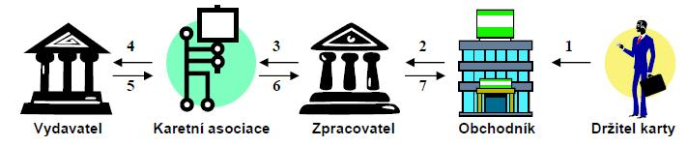
Zdroj: Hryzbylová, M.: Analýza zúčtování operací prováděných platební kartou, str. 33.
- Držitel karty sdělí obchodníkovi, že chce platit kartou a kartu mu předá. Platební terminál rozpozná data na kartě uložená na magnetickém proužku nebo čipu.
- POS terminál tyto údaje spolu s částkou transakce odešle bance obchodníka, tedy zpracovatelské bance.
- Zpracovatel je odešle do karetního systému příslušné asociace, kde jsou některé údaje, zejména bezpečnostní prvky karet, ověřeny.
- Kartové autorizační centrum asociace odešle autorizační požadavek vydavatelské bance, která zkontroluje zejména oprávněnost transakce z pohledu dostatečných prostředků na účtu, případně ověří také PIN.
- Vydavatel následně zašle autorizační odpověď, ať už kladnou či zápornou, do karetní sítě asociace.
- Tato ji přepošle zpracovatelské bance.
- A zpracovatelská banka zpět do platebního terminálu k obchodníkovi, který autorizaci požadoval.
Důležité je vědět, že vše probíhá ve většině případech plně automaticky a velmi rychle. Nesmí se však opomenout stránka bezpečnosti transferovaných dat, a proto se to může zdát na první pohled velmi složitý a zdlouhavý.

3.2.3 Autorizace outsourcingovou společností
Na českém trhu některé banky, ať už jsou v pozici zpracovatelů nebo vydavatelů, využívají jiných společností na zpracování autorizací. Outsourcing autorizací je pro banku méně nákladný. Nemusejí tolik investovat do nových systémů a technologií pro zpracování transakcí a šetří se i provozní náklady. Outsourcingové společnosti pro ně za přijatelnou cenu obstarají kompletní servis, jehož úroveň je zaručena certifikací od kartových společností a v České republice na něj dohlíží i Česká národní banka.
V České republice zajišťovala zpracování karetních transakcí společnost MUZO, a.s., jejíž většinový podíl v roce 2004 koupila společnost Global Payments Inc. a od roku 2006, po fúzi společností ze skupiny Global Payments podnikajících v České republice, MUZO vystupuje pod názvem Global Payments Europe (GPE). GPE je dceřiná společnost Global Payments Inc. a působí v regionu Střední a Východní Evropy a Ruska. Pražská pobočka GPE je hlavní centrálou pro celou Evropu a zpracovává transakce pěti velkých karetních společností (Visa, MasterCard, Diners Club, American Express a JBC). Společnosti GPE zajišťuje zpracování transakcí a souvisejících služeb jako je autorizace a zúčtování, provádí personalizaci karet, vydávání čipových karet, instalaci a servis bankomatů a POS terminálů a v neposlední řadě poskytuje služby CMS (Card Management Systém) a back office. Vede rovněž úvěrový registr fyzických a právnických osob a poskytuje technický a inženýrský servis.
Pokud využije outsourcing zpracovatel, funguje to tak, že autorizační požadavky se přenášejí z platebních terminálů obchodníků nebo hlasové linky přímo do GPE, kde jsou přímo zpracovány nebo přesměrovány do příslušné karetní asociace, to zaleží na vydavateli karty. Autorizační odpověď je následně zaslána od GPE zpět obchodníkovi.
Na rozdíl od zpracovatele má vydavatel na výběr z různých autorizačních metod, které se dají diversifikovat podle karetních produktů, outsourcuje-li tuto službu. V současné době nejvyužívanější a také nejbezpečnější metodou je „on-line to issuer“. Celá autorizace je přesměrována do vydavatelské banky. Její součástí je ověření všech elektronických ochranných prvků karet (limity, PIN, platnost, zůstatky na účtu, atd.). Další metodou je celková autorizace v systému GPE bez účasti vydavatelské banky, nazývána „full outsourcing“. V případě, že dojde k nějakému výpadku nebo narušení komunikace mezi vydavatelem a GPE nebo výpadku v systému vydavatele, zajistí GPE zpracování autorizace sama bez přerušení provozu. Tato metoda se nazývá „stand-in“ a umožňuje přepínání mezi autorizací v bance a autorizací v GPE podle potřeby. S tímto pojmem se také můžeme setkat mezi službami karetních asociací. Tato služba je v dnešní době z bezpečnostních důvodů rovněž používána jako záložní v případě, že dojde k výpadku komunikace mezi asociací a vydavatelem.
Autorizace ke zpracování jsou přijímány ze sítí karetních asociací, nebo rovnou ze sítě GPE. V systému Global Payments Europe se pak zpracovávají jednou z těchto tří metod: pozitivní metodou, pozitivní metodou se zůstatkem nebo negativní metodou. Negativní metoda kontroluje pouze, zda karta není uvedena na stoplistu. Jedná se o nejstarší metodu, dnes se však využívá jen výjimečně. Pozitivní metoda kontroluje bezpečnostní prvky, PIN, platnost, limity a tak dále. V současné době nejvyužívanější metodou je pozitivní metoda se zůstatkem, která je vlastně totéž jako pozitivní metoda, ale navíc kontroluje také zůstatky na účtu. Tato metoda je nejbezpečnější ale také zároveň nejnákladnější způsob autorizace.
Je tedy patrné, že banky, které outsourcují zpracování transakcí, musí být úzce propojeny se specializovanou společností. Kromě toho jí také zasílají informace o limitech, zůstatcích a stoplisty karet a zpět dostávají údaje o provedených transakcích. Na základě toho GPE nabízí svým klientům online správu databáze karet, neboli „Authorization Data Management“, což umožňuje vydavateli v reálném čase karty blokovat, aktivovat, nastavovat limity, zadávat nové karty či je mazat. Stejně tak umožňuje kontrolu a nahlížení do databáze zpracovaných transakcí.
V současné době v České republice většina bank využívá outsourcingové společnosti na zpracování karetních transakcí. Pouze Česká spořitelna, Citibank a UniCredit Bank mají vlastní autorizační centra. Pro všechny ale platí, tedy jak pro tyto banky tak pro Global Payments Europe, že všechna autorizační centra jsou úzce propojena s centrálami karetních asociací.

3.3 Clearing
Clearing je proces zpracování transakce, který následuje po fázi autorizace. Jedná se o fázi předání informací a vzájemném vypořádání transakcí uskutečněných pomocí platebních karet mezi zpracovatelem a vydavatelem. Vydavatelská banka obdrží informace o tom, jakou částku musí odebrat z účtů svých klientů, a jakou částku musí zaplatit zpracovateli, který ji odevzdá obchodníkovi. Avšak tyto částky budou rozdílné, jelikož budou snížené o poplatky za zpracování transakce, které zaplatí / získají jednotlivé subjekty podílející se na zpracování transakce. Mezi tyto členy můžeme zahrnout vydavatele a zpracovatele karet, obchodníky a samozřejmě karetní asociace. Klientů se poplatky nijak nedotknou a vždy se mu z účtu odúčtuje částka stejná, jako platil za zboží či službu u obchodníka. Bezhotovostní transakce platební kartou jsou zdarma, na rozdíl od ostatních služeb nabízených v bankovnictví.
Informace o uskutečněných transakcí obdrží zpracovatel od svých obchodníků, a to přímo z platebních terminálů elektronicky nebo zasláním papírových účtenek z mechanických transakcí, elektronicky ze svých bankomatů a od svých poboček. Přijaté údaje jsou zpracovány dvěma způsoby, zpracovatel tak získá dva soubory dat. První soubor obsahuje transakce, kde obchodník a držitel platební karty jsou klienty jedné a té samé banky. Tyto transakce se nazývají „on-us“ a jsou nejvýhodnější pro zpracovatelskou banku, jelikož si transakce zpracuje sama, tím pádem se neaplikují žádné poplatky za zpracování třetím stranám.
Ve druhém větším souboru jsou obsažena data pro zúčtování s jinými vydavatelskými bankami, které musí být zaslány clearingovému centru, a to tentýž den nebo nejbližší následující pracovní den po jejich obdržení od obchodníka. Tyto transakce se označují jako „non-us“. V těchto souborech jsou transakce rozděleny do tří skupin: presentment, retrieval reguest, chargeback. Presentment je elektronická zpráva o transakci zasílaná zpracovatelskou bankou. Retrieval request posílá vždy pouze vydavatelská banka. Jedná o žádost o zaslání dokumentace zaúčtované transakci. Chargeback je zúčtování mezinárodní reklamace.
Pro mezinárodní transakce fungují jako clearingová centra samotné karetní asociace, avšak u tuzemských transakcí se clearing podle karetních asociací liší. Clearing plateb kartami American Express, DinersClub, JCB a Visa probíhá vždy v zahraničí. Clearingové centrum American Express se nachází v Brightonu, JCB v Tokiu a Visa v Londýně. Karetní asociace MasterCard využívá pro clearing tuzemských transakcí společnost Global Payments Europe, pouze pro banky, které jsou jejími klienty. Pro banky, které jejími klienty nejsou, například Citibank nebo Česká spořitelna, provádí clearing plateb kartami MasterCard přímo společnost MasterCard, jehož clearingové centrum sídlí v Saint Louis v USA.
U mezinárodních transakcí a u některých tuzemských během clearingu dochází ke konverzi z měny transakce provedené držitelem, tedy z měny zpracovatelské banky do zúčtovací měny vydavatele platební karty. Banky si mohou u asociací Visa a MasterCard vybrat z více jak 150 zúčtovacích měn světa. České banky si volí většinou euro, American Express zpracovává transakce vždy v amerických dolarech. Nejvýhodnější je však provádět clearing bez konverze měny, což je možné u některých tuzemských transakcí, a to takových, které mají tuzemský clearing. Jedná se o clearingové centrum GPE u asociace MasterCard, ale také o tuzemské transakce asociace Visa, ačkoliv jsou zpracovány v zahraničí.
Zde je graficky znázorněn a popsán průběh clearingu.
Schéma č. 3 - Clearing
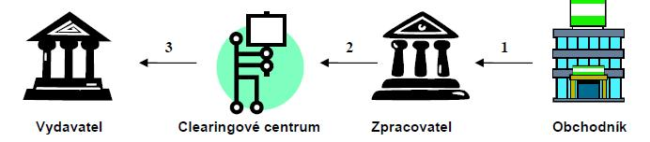
Zdroj: Hryzbylová, M.: Analýza zúčtování operací prováděných platební kartou, str. 38.
- Obchodník elektronicky nebo papírové zasílá svému zpracovateli informace o provedených platbách.
- Zpracovatel tyto údaje zpracuje a zašle do clearingového centra, tedy karetní asociace nebo tuzemské clearingové organizaci.
- Clearingové centrum data zpracuje a zašle vydavatel informace o celkové sumě prostředků, které je nutno poukázat na zúčtovací účet.
Výsledkem clearingového zpracování krom jiného je také zjištění čisté pozice, kde jde o zjištění rozdílu mezi pohledávkami a závazky banky z operací provedených klienty. Banky mají následně den na to, aby převedly prostředky na své zúčtovací účty, což nás posouvá do poslední fáze zpracování transakce platební kartou, kterou je settlement.

3.4 Settlement
Poslední fází procesu průběhu transakce platební kartou je settlement neboli zúčtování či vyrovnání. V této fázi jde o vyrovnání účtů mezi účastníky systému, kde držiteli karty jsou odečteny prostředky z účtu ve výši, v jaké nakoupil zboží či služby, a obchodníkovi jsou na účet tyto prostředky připsány snížené o příslušné poplatky. Vydavatelé, aby mohli svým klientům příslušnou částku odepsat, musí od clearingového centra obdržet údaje o celkové částce, jednotlivých provedených transakcích, které v sobě nesou jména klientů, datum, čas, částku a měnu transakce a název obchodního místa. Částka je následně automaticky inkasována z účtu klienta, a to i v případě, že tam prostředky v danou chvíli nejsou dostatečné, za což je klient následně patřičně sankciován.
Na druhou stranu musí vydavatelská banka patřičnou sumu, která byla určena jako čistá pozice z předchozí fáze, zaslat na předem daný zúčtovací účet. Pro mezinárodní transakce je to nostro účet u zahraniční banky, pro tuzemské transakce je to vlastní účet vedený v českých korunách. Tuzemské transakce v tuzemském clearingu jsou zúčtovány pověřenou bankou. Asociace Visa pověřila banku ČSOB, asociací MasterCard byly pověřeny Global Payments Europe nebo Deutsche Bank, podle toho kde byl proveden clearing. ČSOB, GPE a Deutsche Bank provádějí následně převody jednotlivým bankám přes platební systém České národní banky.
Schéma č. 4 - Settlement
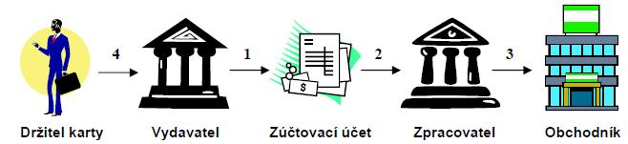
Zdroj: Hryzbylová, M.: Analýza zúčtování operací prováděných platební kartou, str. 39.

- Vydavatel zajistí dostatek peněz na svém zúčtovacím účtu.
- Ze zúčtovacího účtu jsou prostředky odebrány a zaslány zpracovatelské bance.
- Zpracovatel příslušnou částku, poníženou o poplatky, zašle následně obchodníkovi.
- Vydavatel zatíží účet držitele karty na základě informací od clearingového centra.

Zobrazené schéma nám uzavírá proces transakce platební kartou a jak je patrné, na konci tohoto řetězce je klient, který získá informace o provedené platbě platební kartou na jeho účtu, jedná-li se o debetní kartu. Pokud tato platba byla provedena kreditní kartou, přijde mu informace v měsíčním výpise, ať už v papírové podobě nebo v elektronické, o dlužné částce, kterou musí uhradit podle smluvních podmínek.

4. Rizika při využívání platební karty
Při používání platebních karet se nesmí také zapomenout na riziko jejího zneužití. Z toho důvodu mají platební karty své ochranné prvky, například magnetický proužek či čipová technologie, speciální materiál plastiku, hologram kartové asociace, různé mikrotexty, ultrafialové tisky, kódy CVC nebo CVV, dále také podpis držitele karty popřípadě i jeho fotka, a v neposlední řadě PIN. Do budoucna se uvažuje o různých biometrických metodách jako otisk prstu, rozbor podpisu, rozbor hlasu či záznam sítnice oka nebo samotné DNA. I přes všechny tyto bezpečnostní prvky dochází ke zneužívání platebních karet. Nejčastěji jsou podvody způsobené ztrátou nebo odcizením platební karty, jejím paděláním, anebo transakcí provedenou bez přítomnosti karty s použitím dat z pravé karty, například při platbě kartou přes internet. Jde také často i o chyby držitele platební karty, který si je neuvědomuje nebo si myslí, že se nemůže nic takové stát. Mezi takové případy můžeme zahrnout půjčení plastiku rodinnému příslušníkovi či kolegovy z práce, a s tím spojené sdělení PIN kódu nebo nošení napsaného PIN kódu u platební karty. Česká spořitelna proto vydala jakési „Desatero správného používání platební karty“:
- „Chránit se začínáte již při převzetí karty.
- Karta je pouze vaše.
- Chraňte PIN a údaje o kartě.
- U bankomatu buďte opatrný.
- Poškozená karta přestává sloužit.
- Ztrátu karty je třeba odhalit co nejdříve.
- Při placení kartou buďte pozorní.
- Nákupy bez návštěvy obchodu šetří čas, ale zvyšují riziko.
- Sledujte své výpisy z účtu.
- Pokud dojde k nejhoršímu, jednejte co nejrychleji.“
K tomu bych už jen dodal takové poslední nepsané jedenácté pravidlo: „Pokud máte jakékoliv pochyby, neváhejte a volejte infolinku vaší banky.“ Může to ušetřit spoustu peněz a problémů. Některým rizikům lze předcházet, proti některým bohužel zatím žádná ochrana není. Riziko se zvětšuje při cestě do zahraničí. O kolik peněz již přišli čeští držitelé platebních karet kvůli karetním podvodníkům či krádežím, není známo. Banky ani karetní asociace takové informace zveřejňovat nechtějí. Jak ale uvedl Miloslav Kozler, zástupce asociace Visa Europe pro Českou republiku a Slovensko, v deníku Mladá Fronta Dnes: „Podvody spáchané na kartách Visa v České republice činí pouhých 0,005 procenta, což je necelý cent na 100 EUR zaplacených prostřednictvím těchto karet.“ Navíc podle odborníků je v Česku používání platebních karet stále bezpečnější. Důvodem je rychlé rozšíření čipových karet, které tvoří k letošnímu roku 80 procent všech platebních i kreditních karet u nás, což také potvrzuje graf č. 5.
Graf č. 5 - Podíl podvodů na celkovém objemu transakcí v %
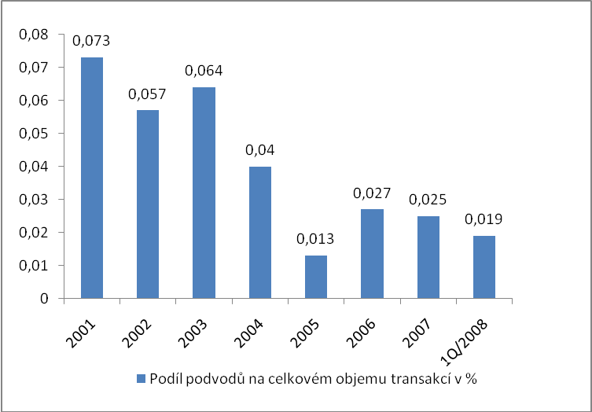
Zdroj: Novinový článek „Banky nafukují pojištění karet“, J. Mašek a Pavel P. Novotný (Mladá fronta Dnes, 3. listopadu 2009)
Z grafu se dá vyčíst, že podvody spáchané na platebních kartách nejsou tolik pro zločinecké skupiny až tolik výnosné. V každém případě je dobré si pojistit svojí platební kartu proti zneužití. A to proto, že každému z nás se může stát, že jeho platební karta bude zneužita.

4.1 Phishing
Phishing, přeloženo do češtiny jako „rhybaření“, je podvodná technika nelegálního získávání klientských údajů (čísla karet, PIN kódů, přihlašovací údaje k účtům a hesla) přes internet. Jejím principem je rozesílání „návnady“ (emailových zpráv), která vypadá jako oficiální žádost banky či jiné finanční instituce a vyzývají klienta k zadání údajů na odkazovanou stránku v naději, že „se chytí“ některé oběti. Tyto stránky mohou napodobovat přihlašovací okno do internetového bankovnictví, a pokud uživatel zadá své přihlašovací údaje, prozradí je tak podvodníkům, kteří jsou následně schopni ukrást peníze z jeho účtu. Nemusí jít však jen o finanční instituce, ale jsou známy případy jiných organizací, které byly tímto způsobem poškozeny. Jsou to například PayPal, eBay, Skype, Google a další.
Základní znaky phishingového emailu:
- „Snaží se vyvolat dojem, že byl odeslán organizací, z jejíchž klientů se snaží vylákat důvěrné informace. Toho se snaží docílit grafickou podobou emailu a zfalšováním adresy odesílatele.
- Text může vypadat jako informace o neprovedení platby, výzva k aktualizaci bezpečnostních údajů, oznámení o dočasném zablokování účtu či platební karty, výzkum klientské spokojenosti nebo jako elektronický bulletin pro klienty.
- V textu zprávy je link, který na první pohled většinou vypadá, že směřuje na stránky organizace (banky). Při jeho bližším prozkoumání zjistíte, že ve skutečnosti odkazuje na jiné místo, kde jsou umístěny podvodné stránky. Podvodné stránky poznáme následovně:
  - Formulář vybízí k vyplnění důvěrných informací, které by banka neměla požadovat.
  - V adresném řádku prohlížeče se zobrazuje adresa, která nepatří organizaci, jejichž stránky se snaží napodobit. Uvedená adresa se může snažit napodobit, ale vždy bude jiná, případně může začínat číselným kódem IP adresy. Vyskytly se i případy, kdy se podvodníci snaží tuto skutečnost maskovat.
  - Ve většině případů komunikace probíhá po běžném, nezabezpečeném protokolu (adresa začíná http://). Bezpečný server začíná předponou https:// - kde „s“ značí secure neboli bezpečné.“
Obrana proti takovým útokům je poměrně snadná a závisí na pozornosti člověka a jeho přirozené inteligenci. Z výše uvedeného je patrné, aby tedy klient neklikal na podobné odkazy přijaté elektronickou poštou. Pokud chce vstoupit do internetového bankovnictví tak pouze přes oficiální stránky organizace, nejlépe pokud on sám zadá internetovou adresu do prohlížeče internetu. Je také dobré dávat si pozor na překlepy, jelikož podvodníci mohou mít dočasně registrované stránky stejné jako oficiální, ale s malou změnou. V případě, že internetové bankovnictví se chová nestandardně, je nejlepší a nejbezpečnější stávající činnost ukončit a neprodleně kontaktovat klientské centrum příslušné organizace. Doporučuje se aktualizovat operační systém, antivirový program a antispywarové programy, aby se předešlo či zamezilo působení škodlivých programů v počítači. Dále se nedoporučuje přihlašovat se do internetového bankovnictví na veřejně dostupných nebo nedůvěryhodných místech.
Bohužel ani Česká republika neunikla phishingovým útokům. Jedním z prvních útoků, který se stal v květnu 2004, byl směřován na klienty Citibank. Vzor tohoto emailu je uveden v příloze č. 2. Další útok byl opět směřován na klienty Citibank, a to v březnu roku 2006. Od počátku roku 2008 začaly masivní útoky na klienty České spořitelny. Nejdříve to byly úsměvné pokusy s neumělou češtinou, pravděpodobně šlo o strojové překlady, například oslovení „Drahoušek zákazník“, který se stal posléze oblíbeným sloganem. Zlom nastal ve chvíli, kdy podvodníci zkopírovali text přímo ze stránek České spořitelny. Zneužili aktualitu, která varovala před podvodnými emaily. V textu to vypadalo tak, že varovali před sebou samými, ale nechyběl ani odkaz na „verifikaci“ svého účtu, který už samozřejmě směřoval na podvodné stránky. Jak je tedy vidět, je stále zapotřebí průběžně informovat klienty o tom, aby na žádné takové podvodné elektronické zprávy nereagovali a okamžitě kontaktovali svou banku. Stále, i když se jedná zhruba o 5 až 8 procent, se najdou lidé, kteří na takovéto emaily reagují a zbytečně přicházejí o své peněžní prostředky.

4.2 Skimming
Skimming se dá volně přeložit jako „rychlé čtení“. V praxi se tímto termínem označuje způsob kopírování platebních karet pomocí speciálního čtecího zařízení, které pachatelé umisťují přímo na bankomaty peněžních ústavů, často doprovázené miniaturní kamerou na snímání PIN kódů. Čtecí zařízení kopíruje údaje z magnetického proužku karty. Údaje jsou následně zpracovány podvodníky, kteří dokážou vyrobit novou kartu nebo také klon platební karty s údaji držitele. S touto kartou mohou vybírat peníze z účtu držitele karty kdekoliv na světě a to do výše limitu platební karty bez vědomí vlastníka této karty.
Tento způsob získávání údajů o platební kartě je v dnešní době asi nejpoužívanější. Skimming můžeme považovat za dokonalejší verzi takzvané „libanonské smyčky“. Libanonská smyčka bylo jednoduché zařízení, jež neoprávněně zadrželo platební kartu, kterou nic netušící držitel vložil do štěrbiny bankomatu. V ní se například mohlo nacházet pouzdro s přilepeným magnetickým páskem, který kartu zadržel. Jakmile držitel karty odešel od bankomatu, pachatel zařízení i se zachycenou kartou z bankomatu odstranil, viz příloha č. 4.
Jako ochranu před skimmingem začaly banky před dvěma lety na svých bankomatech instalovat antiskimovací zařízení, viz příloha č. 4. Bohužel dnes už víme i o případu, kdy podvodníci dokázali obejít antiskimovací zařízení. Stalo se to koncem roku 2009 na bankomatu České spořitelny na Černém mostě v Praze. Jak uvedl Karel Kadlčák z České spořitelny serveru iHNED.cz: „Při běžném pohledu to nebylo patrné. Kamerka byla nad klávesnicí a čtečka údajů karty byla na původním antiskimovacím nástavci, ale byla z podobného materiálu a ve stejné barvě.“
Před skimmingem nás chrání čipová technologie. Než budou všechny platební karty opatřené pouze čipem, tak se musí držitelé platebních karet spolehnout pouze na sebe. Dávat si dobrý pozor, když jdou vybírat peníze z bankomatu, zda tam není nic podezřelého, kontrolovat průběžně své výpisu z účtu a pokud platí s kartou někde v restauracích, barech a jiných zábavných podnicích, mít kartu pořád na očích.

4.3 Keyloggery a trojské koně
Keyloggery jsou další novodobou hrozbou nejen pro každodenního uživatele počítače, ale také pro uživatele internetového bankovnictví. Keylogger je jednoduchá aplikace, která sleduje a zaznamenává veškeré stisknuté klávesy, které jsou následně uloženy do skrytých souborů. Z toho důvodu je velmi nebezpečný, jelikož obsahuje detailní výpis všech stisknutých kláves, kde můžeme nalézt mimo jiné přihlašovací údaje a hesla do emailové schránky na internetu, čísla platebních karet, dále přihlašovací údaje do internetového bankovnictví. Jedná se tedy o velmi mocnou a vychytralou pomůcku pro hackery, kteří mohou s takto obdrženými údaji manipulovat a následně je zneužít. Za zmínku stojí i hardwarové keyloggery, které mohou vypadat jako obyčejná redukce konektoru do počítače nebo prodlužovací USB kabel. Hardwarové keyloggery se zpravidla připevňují ke klávesnici. Tím se dají, oproti softwarovým protějškům, které ve většině případů jsou odchyceny antivirovými či antispywarovými programy daleko snadněji lokalizovat. Najdou se ovšem i takové, které zatím odchytit nejdou. Proto se vyplatí antivirové i antispywarové programy co nejčastěji aktualizovat, neotvírat emaily a přílohy od lidí co neznáte nebo se zdají podezřelé, mít svůj počítač stále pod dohledem, popřípadě mít počítač chráněný heslem a nestahovat žádné soubory z nedůvěryhodného serveru.
Dalším nebezpečným softwarem, kterým může být infikován počítač, je „trojský kůň“. Jak už samotný název napovídá, tato skrytá část programu nebo aplikace se chová stejně jako mytologický řecký kůň použitý k dobytí Tróje. Trojské koně se tváří jako užitečný software, jako je hra, spořič obrazovky nebo nějaký jednoduchý nástroj, ale místo toho naruší bezpečí počítače a napáchají v něm spoustu škody. Například nedávno objevený trojský kůň měl podobu emailu, který obsahoval přílohy vydávající se za zabezpečení společnosti Microsoft. Později se ukázalo, že to jsou viry, které se pokusily deaktivovat antivirový software a software brány firewall. Mezi ty nebezpečné trojské koně, kteří mohou způsobit ztráty na platební kartě nebo účtu jsou takzvané „sniffery“, kteří odposlouchávají přístupová jména, hesla a čísla platebních karet, a dále již zmiňované keyloggery.

4.4 Reklamace
Obecně lze říci, že na jakoukoliv transakci provedenou platební kartou je možné podat u vydavatelské banky reklamaci. Například pokud držitel karty najde nějaké nesrovnalosti ve výpise, jako je platba uskutečněná v zemi, kde nikdy nebyl, či provedená prokazatelně v době poté, co z dané země odcestoval zpět, anebo i platba, kterou sice zadal, ale byla zaúčtována vícekrát. Zde bych zdůraznil nutnost kontroly výpisů z účtů, protože mohu z vlastní zkušenosti potvrdit, že mnoho klientů výpisy nekontroluje, tím chybné transakce objeví v delším časovém horizontu, a pak zbytečně vznikají komplikace s řešením dané reklamace. Dalším důvodem podat reklamace může být situace, kdy obchodník nedodá zboží nebo služby, tak jak byly dojednané a zaplacené platební kartou. V tomto případě banky apelují na držitele karet, aby nejdříve komunikovali s obchodníkem, a až poté, co tato komunikace selže, se obrátili na vydavatele svých platebních karet. V každém případě se doporučuje přinést veškeré dokumenty, pomocí kterých se může reklamaci podpořit. Tím se celý proces reklamace výrazně urychlí.
Podaná reklamace musí obsahovat:
- jméno, příjmení a datum narození u fyzické osoby nebo název či obchodní firmu a IČO u fyzické osoby – podnikatele nebo právnické osoby,
- kontaktní adresu, popřípadě telefonické nebo e-mailové spojení pro upřesňující dotazy banky k reklamaci,
- číslo účtu, má-li klient u banky účet veden,
- přesný popis reklamovaného případu s doložením podstatných údajů a dokladů (například výpis z účtu, kopie platebního příkazu, smlouva a další informace).
Neúplnou reklamaci může klient doplnit do 10 kalendářních dní od doručení výzvy k doplnění. Reklamaci může klient podat osobně na pobočce, nebo zaslat písemně do sídla banky, e-mailem, nebo telefonicky prostřednictvím klientského centra. Banka poté má na vyřízení reklamace zpravidla 30 dnů od jejího doručení. Není-li banka schopna v této lhůtě reklamaci vyřídit, informuje písemně klienta o odpovídajícím předpokládaném termínu vyřízení dané reklamace. Náklady spojené s vyřizováním reklamací uplatněných klienty nese banka, pokud není v sazebníku poplatků uvedeno jinak.
Pokud klient není s vyřízením reklamace spokojen, může se obrátit písemně do sídla banky. Pokud ani poté nedojde ke konsenzu a spor uživatele elektronického platebního prostředku s bankou přetrvává a týká se provádění převodů peněžních prostředků v oblasti platebního styku, má klient možnost obrátit se na finančního arbitra.
„Finanční arbitr je kompetentní k rozhodování sporů mezi poskytovateli platebních služeb (např. banky nebo instituce vydávající elektronické platební prostředky) a uživateli platebních služeb (tj. klienti) při poskytování platebních služeb nebo mezi vydavateli elektronických peněz a držiteli elektronických peněz při vydávání a zpětné výměně elektronických peněz. Institut finančního arbitra byl zřízen k 1. lednu 2003, a to v rámci harmonizace práva České republiky se zeměmi Evropské unie (viz zákon č. 229/2002 Sb., o finančním arbitrovi).“
Řízení před finančním arbitrem se zahajuje na návrh navrhovatele. Návrh lze podat na formuláři vydaném finančním arbitrem. Vzor podání je zveřejněn na webových stránkách. Finanční arbitr rozhoduje ve věci sporu bez zbytečného odkladu nálezem. Ve věci rozhodne do 30 dnů ode dne zahájení řízení; ve zvlášť složitých případech rozhodne nejdéle do 60 dnů; nelze-li vzhledem k povaze věci rozhodnout ani v této lhůtě, může ji finanční arbitr přiměřeně prodloužit. V nálezu, jímž vyhovuje, byť i jen zčásti, návrhu navrhovatele, uloží současně instituci povinnost zaplatit sankci ve výši 10 % z částky, kterou je instituce podle nálezu povinna zaplatit navrhovateli, nejméně však 10 000 Kč.
V současné době je finančním arbitrem České republiky Dr. Ing. František Klufa. Veškeré kontakty, formuláře a návod postupu řešení sporů je k dispozici na webových stránkách http://www.finarbitr.cz.
Reklamaci je nutné uplatnit bez zbytečných odkladů poté, co klient zjistil důvody pro reklamaci, nejpozději však do 13 měsíců ode dne odepsání peněžních prostředků z platebního účtu podle §121 zákona č. 284/2009 Sb., o platebním styku. Banka reklamaci neuzná v případě, že doloží, že v dané věci postupovala v souladu s příslušnými smluvními ujednáními anebo s právními předpisy, nebo pokud uplynula promlčecí lhůta, nebo pokud ve věci bylo zahájeno řízení před finančním arbitrem či před soudem, nebo pokud ve věci již finanční arbitr či soud rozhodl. Podle mého názoru takto postavený reklamační řád může být pro klienta zavádějící v tom smyslu, že mu mylně nabízí možnost reklamaci okamžitě uplatnit u finančního arbitra jako nezávislého účastníka řízení. Takový postup však není přístupný. V každém případě klient musí reklamaci nejprve uplatnit u dotčené banky. Až pokud není spokojen s výsledkem reklamačního řízení vedeného s bankou, má právo obrátit se na finančního arbitra.
Závěrem bych tedy apeloval na zvyšování informovanosti držitelů platebních karet a obchodníků. Vydavatelé by měli více vzdělávat klienty o funkcích a náležitostech platebních karet, stejně tak jako o možných rizicích spojených s užíváním platebních karet. Uživatelům platebních karet je třeba sdělit, že se nejedná pouze o „kus plastiku“. Nejen, že tento plastik nese velmi důvěrné informace o jejich osobě, ale především umožňuje přímý přístup k jejich peněžním prostředkům, které při neopatrném používání karty mohou být zneužity. Doporučil bych zrychlit proces přechodu na čistě čipovou technologii. Dokud totiž budou karty hybridní, to znamená, že spolu s čipem je na kartě i magnetický proužek, nemůže být efekt čipu stoprocentní. Větší investice bank a kartových asociací do zabezpečení internetového bankovnictví a plateb přes internet se těmto institucím rozhodně vyplatí, protože platby uskutečněné přes tento platební kanál stále rostou a v budoucnu se bude jednat o jeden z největších trhů s obchodováním se zbožím a službami.

Závěr
Na závěr shrnu ty nejdůležitější poznatky z této bakalářské práce. Při psaní této práce jsem se průběžně potýkal s nedostatkem literatury, které na dané téma dosud nebylo mnoho napsáno. Trh s platebními kartami se ale stále dynamicky vyvíjí. Témat ke zpracování se zde objevuje celá řada, jelikož nové technologie skýtají tomuto bankovnímu oboru stále nové možnosti a nově vznikající zákonné úpravy neustále formují související právní rámec pro jejich fungování. Dokonce i při psaní této bakalářské práce došlo k jedné takové významné změně, v platnost vešel nový zákon o platebním styku, který mě donutil práci částečně přepracovat. Věřím, že vynaložená snaha se odrazí v maximální aktuálnosti zpracovaného tématu.
V prvních dvou kapitolách byla představena zařízení, se kterými se můžeme setkat při placení platební kartou. Ať už se jedná o imprinter, POS terminály nebo bankomat, musí se dodržovat stanovené zásady a postupy, aby vše mělo hladký průběh a aby držitel karty na konci celého procesu transakce zjistil na svém účtu úbytek peněžních prostředků ve správné výši.
I obchodník musí dodržovat stanovená pravidla, aby vše mělo bezproblémový průběh a nevznikaly pozdější reklamace. Na rozdíl od klienta, obchodník vzhledem k různým poplatkům nikdy nezíská stejnou částky na svůj účet, která by odpovídala ceně za zboží či služby. V současné chvíli probíhají jednání o povolení obchodníkovi účtovat přirážku k ceně zboží či služby v případě, že klient bude platit platební kartou. Nemyslím si, že je to nejlepší řešení - ani pro banky, ani pro klienty. V době, kdy se lidé naučili platební karty pro bezhotovostní placení denně používat, tak v případě povolení této přirážky obchodníkovi by se vše vrátilo o pár let nazpět a platilo by se pouze hotově, což se banky snaží celou dobu odbourat. Z mého pohledu je tedy koncepčnější řešení zajištění takových podmínek ve smlouvě mezi obchodníkem a bankami či kartovými asociacemi, aby „neprodělal“ ani jeden ze zúčastněných. Například dát obchodníkovi zdarma platební terminály nebo v případě vyšších objemů při placení přes terminál možnosti slev z poplatků za platební terminály.
Třetí kapitola nás seznámila s průběhem celého procesu platby platební kartou u obchodníka. Dozvídáme se, že tento proces má čtyři části. Klient a obchodník jsou účastníky pouze první fáze a to ověření. Zbylé tři - autorizace, clearing a settlement - jsou již v plné režii bank, karetních asociací a popřípadě jiných organizací.
Poslední kapitola nás upozorňuje, na co si máme dávat pozor při používáni platební karty. Naznačila možné postupy či rady, jak se případným rizikům vyhnout. Bohužel ne vždy to můžeme jako klienti ovlivnit. Proto je důležité řídit se pravidly správného používání platební karty. A rada na závěr – především používat více zdravý rozum.
Platební karty tedy nejsou jen kouskem plastiku, jak se může na první pohled zdát. V dnešní době může naše platební karta zastávat i více funkcí, nejen finančních, a tím ulehčit náš každodenní život. Trh s platebními kartami v současné době patří mezi jeden z největších a nejdynamičtěji se rozvíjejících trhů, a proto by se naše pozornost neměla odvracet od trhu, který má svojí budoucnost jistou. Do budoucna je možné a více než pravděpodobné, že plně nahradí peněžní prostředky v hotovosti. Troufám si říci, že do deseti let bychom mohli platit pouze pomocí čipové bezdotykové technologie veškeré zboží a služby, což urychlí proces nákupu a prodeje. Nesmím ale opomenout internetové obchodování a bankovnictví. Banky budou stále více rušit pobočky a učit klienty, aby vše ovládali z pohodlí domova prostřednictvím internetu a právě platebních karet. Klienti tak nebudou ztrácet čas čekáním na pobočce a banka ušetří náklady. Moje vize je tedy taková, že cokoliv budu potřebovat, zařídím si z domova a pokud se vypravím do města a budu si chtít koupit nějaké zboží či sužby nebudu čekat žádné fronty u pokladny. Já osobně se na tuto dobu velice těším a ještě raději bych se zúčastnil nějakého takového vývoje platebních karet.

Seznam použité literatury
Hryzbylová, M.: Analýza zúčtování operací prováděných platební kartou, Praha, Vysoká škola ekonomická, 2008
JUŘÍK, P.: Encyklopedie platebních karet, vydání první, Praha, Grada Publishing, 2003,
ISBN: 80-247-0685-7
JUŘÍK, P.: Platební karty: velká encyklopedie 1870 – 2006, 1. Vydání., Praha, Grada Publishing, 2006, ISBN: 80-247-1381-0
Novinový článek „Banky nafukují pojištění karet“, J. Mašek a Pavel P. Novotný (Mladá fronta Dnes, 3. Listopadu 2009)
Schlossberger, O. a Hozák, L.: Elektronické platební prostředky, 1. vydání, Praha, Bankovní institut vysoká škola, 2005, ISBN: 80-7265-073-4
Tiwari, R. a Buse, S.: The Mobile Commerce Prospects: Analysis of Opportunities in the Banking Sector, Hamburg University Press, 2007, ISBN: 3-937816-31-3
Zákon č. 124/2002 Sb., o převodech peněžních prostředků, elektronických platebních prostředcích a platebních systémech
Zákon č. 284/2009 Sb., o platebním styku
Zákon č. 229/2002 Sb., o finančním arbitrovi
http://www.finarbitr.cz
http://www.bankovnikarty.cz/ - statistiky SBK
http://www.cardmag.cz/
http://www.citibank.cz
http://www.csas.cz
http://www.csob.cz
http://www.globalpaymentsinc.com
http://www.google.com
http://www.hoax.cz
http://www.hypoindex.cz/
http://www.idnes.cz/
http://www.kb.cz/
http://www.mastercard.com
http://www.mesec.cz/
http://www.penize.cz/
http://www.shop.org
http://www.wikipedia.org

Seznam obrázků
Obrázek č. 1 - Kreditní a debetní karta 5
Obrázek č. 2 - Cobrandové karty od Citibank 14
Obrázek č. 3 - Logo cash back v prodejnách 21

Seznam grafů
Graf č. 1 - Statistika bezhotovostních plateb 16
Graf č. 2 - Statistika výběrů z ATM 17
Graf č. 3 - Porovnání počtů a objemů POS a ATM 18
Graf č. 4 – Počet bankomatů v ČR 19
Graf č. 5 - Podíl podvodů na celkovém objemu transakcí v % 40

Seznam schémat
Schéma č. 1 - Provedení transakce 24
Schéma č. 2 - Autorizace 32
Schéma č. 3 - Clearing 36
Schéma č. 4 - Settlement 37

Příloha č. 1
Impriter
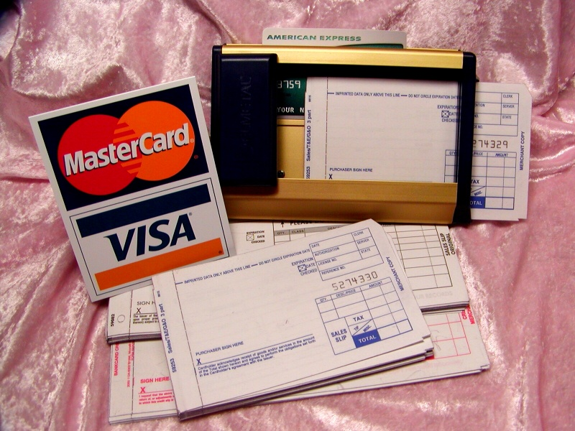
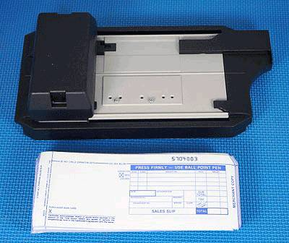
Zdroj: http://images.google.cz/images?hl=cs&lr=&resnum=0&q=imprinter%20pic&um=1&ie=UTF-8&sa=N&tab=wi [cit. 9. 3. 2010].

Příloha č. 2
Cash back lokátor
Odkaz z oficiálních stránek ČSOB NA vyhledávání obchodních míst podporující cash back:
https://www.visa.cz/personalcards/cashback/cashback.aspx
Zde je odkaz z oficiálních stránek České spořitelny, kde se nachází seznam obchodních míst podporující cash back:
http://www.csas.cz/banka/content/inet/internet/cs/sc_1812.xml

Zde je odkaz z oficiálních stránek České spořitelny, kde se nachází seznam obchodních míst podporující cash back:

http://www.kb.cz/file/u/seg/KB-seznam_smluvnich_obchodniku-czy.pdf

Příloha č. 3a
CITYBANK E-MAIL FRAUD – Security Update
„Subject: Security Update
Valued Citibank client
In our bank we value our clients and money, that’s why we have to upgrade our database. The upgrade requires our customers to update their debit/credit card information to avoid problems in our ATM services.
The reason to this upgrade is that we want to be well prepared for the smartcard upgrade on VISA creditcards. The smartcards reads a different type of encryption from our databases which is more secure than the old type.
Please update your debit/credit card information as soon as possible.
Click on this link to verify: http://www.securityupdate.citibank.com/secure/
Volný překlad podvodného e-mailu:
Vážený Citibank kliente
V naší bance, kde si ceníme našich klientů a peněz, jsme nuceni aktualizovat naši databázi. Aktualizace vyžaduje vaši spolupráci a poskytnutí informací o vašich platebních kartách. Tím se vyhnete problémům se službami v našich bankomatech.
Smyslem celé aktualizace je to, že chceme být dobře připraveni na aktualizaci ze smartcard na VISA. Nové karty čte jiný typ kódu z naší databáze, který je bezpečnější než ten starý typ.
Prosím aktualizujte si vaše kartové informace co nejdříve.
Informace zadejte ve formuláři na tomto linku:
http://www.securityupdate.citibank.com/secure/“

Po kliknutí na odkaz to přesměrovalo klienta na podvodné stránky. Rozdíl od skutečných není velký, ale přitom značný. Na další stránce jsou vidět, jak vypadaly podvodné stránky (horní obrázek) a také oficiální stránky Citibank (spodní obrázek) z tehdejší doby.
Zdroj: http://www.hoax.cz/phishing/index.php?action=hoax_detail&id=235
[cit. 9. 3. 2010].

Příloha č. 3b
CITYBANK E-MAIL FRAUD – Security Update
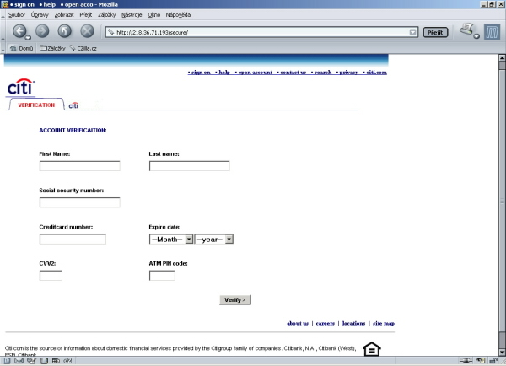
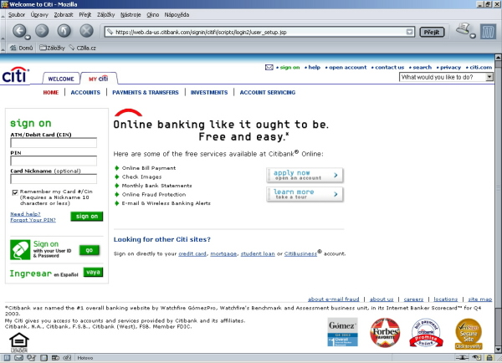
Zdroj: http://www.hoax.cz/phishing/index.php?action=hoax_detail&id=235
[cit. 9. 3. 2010]

Příloha č. 4
Libanonská smyčka
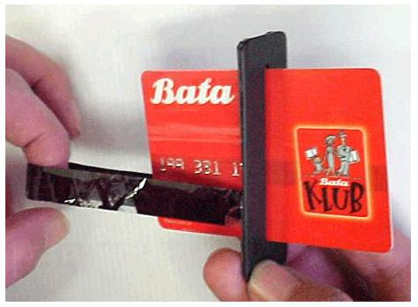
Antiskimovací zařízení na ATM
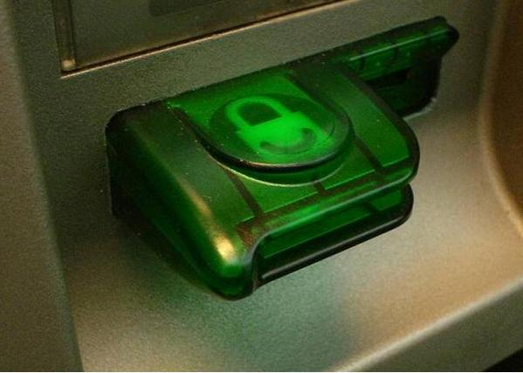
Zdroj: http://finance.idnes.cz/ani-antiskimmovaci-zarizeni-vase-karty-stoprocentne-neochr ani-hrozba-trva-1bu-/bank.asp?c=A071121_164225_fi_osobni_fib [cit. 22. 2. 2010]

Sdružení pro bankovní karty ČR: Souhrnná statistika SBK za rok 2009 [on-line]. http://www.bankovnikarty.cz/web_sbk/czech/menu/statistiky_cz.htm.
Otakar Schlossberger, Ladislav Hozák: Elektronické platební prostředky, str. 106.
Krátkodobý úvěr, který banka poskytuje k běžnému účtu, díky kterému klient může v povoleném rámci přečerpat limit vlastních prostředků.
Otakar Schlossberger, Ladislav Hozák: Elektronické platební prostředky, str. 46 a 47.
http://finance.idnes.cz/platebni-karty-magneticky-prouzek-dt3-/bank.asp?c=A051130_173803_fi_osobní _zal [cit. 11. 12. 2009].
http://www.penize.cz/14375-magneticky-prouzek-precist-ho-je-tak-snadne [cit. 11. 12. 2009].
Technické specifikace vyvinuté pod gescí společností Europay International, Mastercard International a VISA International k zavedení standardů pro zpracování debetních a kreditních transakcí a k zajištění globální interoperability používání čipové technologie v platebním styku.
Otakar Schlossberger, Ladislav Hozák: Elektronické platební prostředky, str. 66.
Otakar Schlossberger, Ladislav Hozák: Elektronické platební prostředky, str. 66.
Otakar Schlossberger, Ladislav Hozák: Elektronické platební prostředky, str. 69.
http://www.mesec.cz/clanky/prvni-cipova-karta-je-na-svete/ [cit. 14. 12. 2009].
Otakar Schlossberger, Ladislav Hozák: Elektronické platební prostředky, str. 74.
http://www.penize.cz/56435-elektronicka-penezenka-zaplati-za-200-milisekund [cit. 14. 12. 2009].
Otakar Schlossberger, Ladislav Hozák: Elektronické platební prostředky, str. 127.
Otakar Schlossberger, Ladislav Hozák: Elektronické platební prostředky, str. 127.
Otakar Schlossberger, Ladislav Hozák: Elektronické platební prostředky, str. 131.
Juřík, P.: Platební karty: velká encyklopedie 1870 – 2006, str. 101.
http://fincentrum.idnes.cz/pradedecek-dnesnich-bankomatu-vydavalpenize-na-derne-stitky-pt2-/fi_osobni.asp?c=A070622_153233_fi_osobni_amr [cit. 27. 12. 2009].
statistiky SBK http://www.bankovnikarty.cz/web_sbk/czech/menu/statistiky_cz.htm [cit. 29. 3. 2010].
http://fincentrum.idnes.cz/pradedecek-dnesnich-bankomatu-vydavalpenize-na-derne-stitky-pt2-/fi_osobni.asp?c=A070622_153233_fi_osobni_amr [cit. 27. 12. 2009].
http://www.cardmag.cz/aktualni/pages/main_pages/archiv.html, online magazín 1/2007, 5. ročník, datum vydání: 28. 2. 2007.
http://www.hypoindex.cz/tiskove-zpravy/bankomaty-ceske-sporitelny-nabizeji-klientum-desitku-funkci-nove-i-sjednani-kontokorentu/ [cit. 28. 12. 2009].
http://www.mastercard.com/cz/personal/cz/viceokartach/cashback.html [cit. 28. 12. 2009].
Bank Identification Number – bankovní identifikační číslo, což je jedinečná série čísel přidělená platebním kartovým systémem hlavním členům asociace. BIN identifikuje typ kartového produktu a současně instituci, která kartu vydala.
Jedná se o poslední vytištěné trojčíslí za číslem platební karty na podpisovém proužku na zadní straně karty.
Otakar Schlossberger, Ladislav Hozák: Elektronické platební prostředky, str. 31.
Otakar Schlossberger, Ladislav Hozák: Elektronické platební prostředky, str. 133.
„Using IT for Competitive Advantage at Thomson Holidays“, Long Range Planning, Vol 21 No. 6, str. 26-29 Pergamon Press London, zdroj Wikipedia online: http://en.wikipedia.org/wiki/Electronic_commerce#cite_note-7 [cit. 13. 1. 2010].
„The State of Retailing Online 2007“, Forrester Research inc. http://shop.org/c/journal_articles/view_article_content?groupId=1&articleId=702&version=1.0 [cit. 13. 1. 2010]
Tiwari R. a Buse S.: The Mobile Commerce Prospects: Analysis of Opportunities in the Banking Sector, str. 33.
Otakar Schlossberger, Ladislav Hozák: Elektronické platební prostředky, str. 32.
http://www.cardmag.cz/aktualni/pages/main_pages/archiv.html, online magazín, 4/2009, 7. ročník, datum vydání 1. 12. 2009.
http://www.cardmag.cz/aktualni/pages/main_pages/archiv.html, online magazín, 4/2005, 3. ročník, datum vydání 22. 11. 2007.
Manuály pro obchodníky bank ČSOB a Česká spořitelna.
Juřík, P.: Platební karty: velká encyklopedie 1870 – 2006, str. 142, 151-156.
Manuály pro obchodníky bank ČSOB a Česká spořitelna.
Manuály pro obchodníky bank ČSOB a Česká spořitelna.
http://www.globalpaymentsinc.com/europe/czech/default.asp.
http://www.globalpaymentsinc.com/europe/czech/default.asp.
Otakar Schlossberger, Ladislav Hozák: Elektronické platební prostředky, str. 100.
Otakar Schlossberger, Ladislav Hozák: Elektronické platební prostředky, str. 101 – 103.
Juřík, P.: Encyklopedie platebních karet, str. 149.
Otakar Schlossberger, Ladislav Hozák: Elektronické platební prostředky, str. 101.
Otakar Schlossberger, Ladislav Hozák: Elektronické platební prostředky, str. 103.
http://www.csas.cz/banka/menu/cs/financni/nav00000_financniin_grp_5535_prod_104sc_ot01_027925 [cit. 17. 2. 2010].
Novinový článek „Banky nafukují pojištění karet“, J. Mašek a Pavel P. Novotný (Mladá fronta Dnes, 3. Listopadu 2009).
http://www.hoax.cz/phishing/co-je-to-phishing [8. 2. 2010].
http://www.hoax.cz/phishing/index.php?action=hoax_detail&id=235 [8. 2. 2010].
http://www.hoax.cz/phishing/index.php?action=hoax_detail&id=798 [8. 2. 2010].
http://finance.idnes.cz/ani-antiskimmovaci-zarizeni-vase-karty-stoprocentne-neochrani-hrozba-trva-1bu-/bank.asp?c=A071121_164225_fi_osobni_fib [22. 2. 2010].
http://cs.wikipedia.org/wiki/Trojský_kůň_(program) [cit. 9. 3. 2010].
Reklamační řád ČSOB http://www.csob.cz/WebCsob/Csob/Obchodni-podminky/Reklamacni_rad _CSOB .pdf [cit. 24. 4. 2010].
http://www.finarbitr.cz/cs/financni-arbitr-poslani-a-ukoly-financniho-arbitra.html [cit. 24. 4. 2010].
http://www.finarbitr.cz/cs/financni-arbitr-poslani-a-ukoly-financniho-arbitra.html [cit. 24. 4. 2010].
Reklamační řád ČSOB http://www.csob.cz/WebCsob/Csob/Obchodni-podminky/Reklamacni_rad _CSOB .pdf [cit. 24. 4. 2010].

